ҚАРАҒАНДЫ ОБЛЫСЫ БІЛІМ БАСҚАРМАСЫНЫҢ АҚТОҒАЙ АУДАНЫ БІЛІМ БӨЛІМІНІҢ «АҚҚЫЗ» БӨБЕКЖАЙЫ» КОММУНАЛДЫҚ МЕМЛЕКЕТТІК ҚАЗЫНАЛЫҚ
КӘСІПОРЫНЫ.

ӨЗІН - ӨЗІ БАҒАЛАУ НӘТИЖЕЛЕРІ БОЙЫНША
ҚОРЫТЫНДЫСЫ

Ақтоғай 2023жыл

ОҚУ ІС- ӘРЕКЕТІН ӨЗІН-ӨЗІ БАҒАЛАУ

Қарағанды облысы білім басқармасының Ақтоғай ауданы білім бөлімінің
«Аққыз» бөбекжайы» коммуналдық мемлекеттік казыналық кәсіпорыны.
(құрылған ұйымның атауы)
1.Білім туралы жалпы мәліметтер
1) | Білім беру ұйымының толық атауы.  Мемлекеттік тілде: (заңды тұлғаны тіркеу туралы куәлікке сейкес).  Қарағанды облысы білім басқармасының Ақтоғай ауданы білім бөлімінің «Аққыз» бөбекжайы» коммуналдық мемлекеттік казыналық кәсіпорыны.
2) | Білім беру ұйымының орналасқан жері (заңды мекен- жайы және нақты орналасқан жерінің мекен-жайы)  Мемлекеттік тілде: (заңды тұлғаны тіркеу туралы куәлікке сейкес).  Қазақстан.Қарағанды облысы, Ақтоғай ауданы, Ақтоғай ауылдық округі, Ақтоғай ауылы,Шәкәрім Құдайбердіұлы көшесі,1/1 ст-е.  Ресми сайтқа сілтеме: https://krguo.edu.kz/index/fromorg/666
3) | Заңды тұлғаның байланыс деректері (телефоны,электрондық поштасы, веб-сайты).  Телефон:87103721207,эл. почта kakabaeva. lazzat @mail. ru
4) | Заңды тұлға өкілінің байланыс деректері ( басшының Т.А.Ә. лауазымға тағайындау туралы бұйрықтың көшірмесі).  білім бөлімінің бұйрығымен директор лауазымына заңды тұлғаның өкілі (куәлік бойынша Т.А.Ә ) тағайындалды № күнінен бастап  Ақтоғай селосы «Аққыз» балабақшасы коммуналдық мемлекеттік қазыналық мекемесінің меңгерушісіне 2004 жылдың тамыз айының 20-нан жоғары білімді педагог Л.Какабаева тағайындалсын № 9 Бұйрығы.  Какабаева Ляззат Елегеновна 2021 жылдың 5 қаңтарынан Қарағанды облысы білім басқармасының Ақтоғай ауданы білім бөлімінің «Аққыз»бөбекжайы» коммуналдық мемлекеттік қазыналық кәсіпорыны директоры лауазымына қайта тағайындалсын: Бұйрық № 1 2021 ж 01.05.
5) | Құқықтық және құрылтай құжаттары ( куәлік / мемлекеттік куәлік заңды тұлғаны тіркеу немесе қайта тіркеу ,жарғы).  Заңды тұлғаны мемлекеттік қайта тіркеу туралы куәлік берілген... Білім беруді ұйымдастыру өз қызметінде .... бекітілген жарғыны басшылыққа алады.  « Азаматтарға арналған үкімет мемлекеттік корпорациясы» коммерциялық емес акционерлік қоғамының Қарағанды облысы бойынша филиалының Ақтоғай аудандық тіркеу және жер кадастры бөлімі.Заңды тұлғаны мемлекеттік қайта тіркеу туралы анықтама БСН 040940004567 2021ж 01.18.№ 28-1930-21-НАО-ГП Алғашқы мемлекеттік тіркеу күні 2004ж 09.09.  Жарғы 2020 - https://drive.google.com/file/d/1S0UfBFdGG7-VkRtZIOLRrx96P0lkxMfN/view?usp=share_link  Жарғы 2021- https://drive.google.com/file/d/12B3kHbznu1tpSLjq9xyF4JmmZGKuumGt/view?usp=share_link  Устав 2020- https://drive.google.com/file/d/1r5T4V4hjh-jrLP9nCNfbgULWnMFV_fFv/view?usp=share_link  Устав 2021- https://drive.google.com/file/d/1vKqTNpolpp0O8IEZnmij2yr-y-xOirWX/view?usp=share_link
6) | рұқсат беру құжаттары ( мектепке дейінгі тәрбие және оқыту саласындағы қызметтің басталғаны туралы хабарламаны жіберу туралы хабарламаны жіберу туралы талон).  Қарағанды облысы білім басқармасының Ақтоғай ауданы білім бөлімінің «Аққыз» бөбекжайы» коммуналдық мемлекеттік казыналық кәсіпорыны мектепке дейінгі тәрбие мен оқытудың жалпы білім беретін оқу бағдарламаларын іске асыратын жедел басқару құқықығындағы мемлекеттік кәсіпорынның ұйымдық- құқықтық нысанындағы заңды тұлға болып табылады.  Рұқсаттар мен хабарламалардың мемлекеттік электрондық ресстрін пайдалана отырып, электрондық нысанда болмыс қызметінің басталғаны туралы хабарлама жіберілді.№ KZ15RVK00027862 бастап 22.01.2021 жыл.  сілтеме қазақ тілінде :https://drive.google.com/file/d/1CO3KFBK0giTBuHzTM8cc-ZlINh2cIoti/view?usp=share_link  орыс тілінде:https://drive.google.com/file/d/1ZtgAnwdW-DKo-4fjV7dkRq96yADiSQsL/view?usp=share_link
2.Кадрлық әлеуетті талдау.
1) | Тәрбие мен оқыту нәтижелеріне бағдарланған мазмұнға критерийлер (әдістемелік ұсынымдарға 2- қосымшаға сәйкес кесте қоса берілді, басшының қолымен және мөрімен расталған сілтеме бағаланатын кезеңдегі педагогтердің штат кестесі, https://drive.google.com/file/d/1NdacBsM6aJPiTYHdkIT4QT2JhYlDw2xV/view?usp=share_link  мектепке дейінгі ұйымдар қызметінің үлгілік қағидаларын сақтау.  Тиісті бейін бойынша жоғары ( жоғары оқу орынан кейінгі) педагогикалық білімі бар педгогтер туралы мәлімттер немесе педагогикалық қайта даярлауды растайтын құжат,оның ішінде базалық білімі жоқ педагогтер туралы мәлімттер: қосымшада 2 - https://drive.google.com/file/d/197v6PFfZu2QkUs1yX3Ofuk3s8-4OsAIg/view?usp=share_link

Педагог лауазымы | дана. бірлік. | білімі
 |  | Жоғары/ жоғары оқу орнынан кейінгі | Жоғары/ жоғары оқу орнынан кейінгі  мектепке дейінгі | Ср. арнайы/  жалпы орташа. | Бейіні бойынша қайта даярлаудан өткені туралы Сертификат | аяқталмаған
 |  |  |  |  |  | Жоғары/жоғары оқу орнынан кейінгі. | Ср.арнайы.
Директор | 1 | 1 100% | - | - | - | - | -
Әдіскер | 1 | 1 100% | - | 1 100% | - | - | -
Тәрбиеші  Олардың ішінде бірлескен. | 10 | 3 30 % | - | 7 70% | - | 1  10% | -

Санат \ | 2013 жыл | 2014  жыл | 2015  жыл | 2016  жыл | 2017  жыл | 2018  жыл | 2019  жыл | 2020  жыл | 2021  жыл | 2022  жыл
педагог-шебер
педагог-зерттеуші
педагог-сарапшы |  |  |  |  |  |  |  |  | 1  Бұйрық  №85  13.07.2021
педагог-модератор
Жоғары санат
бірінші санат |  |  |  |  |  |  | 3  Бұйрық  №109  02.09.2019
екінші санат |  |  |  |  |  | 2-кат 28.05.2018 №63
барлығы |  |  |  |  |  | 1 | 4 |  | 1

Басшы кадрлардың педагогтердің біліктілігін арттыру туралы мәліметтер,
кемінде үш жылда бір рет.

Лауазымы | 2013 жыл | 2014  жыл | 2015  жыл | 2016  жыл | 2017  жыл | 2018  жыл | 2019  жыл | 2020  жыл | 2021  жыл | 2022  жыл
Директор |  |  |  |  |  |  | 1  100%
Әдіскер |  |  |  |  |  |  |  |  | 1  100%
Тәрбиешілер | 1  10% |  |  | 1  10% | 1  10% |  |  |  | 6  60% | 3  30%
Барлығы | 1 |  |  | 1 | 1 |  | 1 |  | 7 | 3

Тәрбиеленушілер контингенті :https://docs.google.com/spreadsheets/d/1cBqOWm9I5VbNhLr-9ns2vMAziXlxoK_E/edit?usp=share_link&ouid=104312622365400963800&rtpof=true&sd=true

Тәрбиеленушілер контингенті 2020-2021

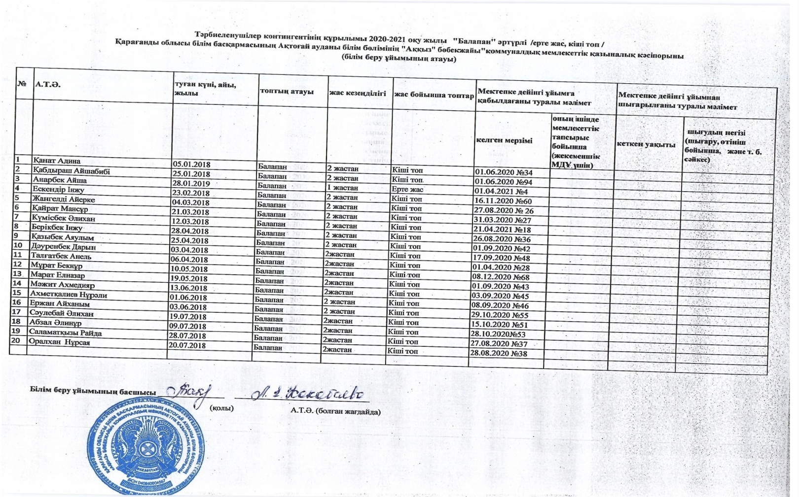

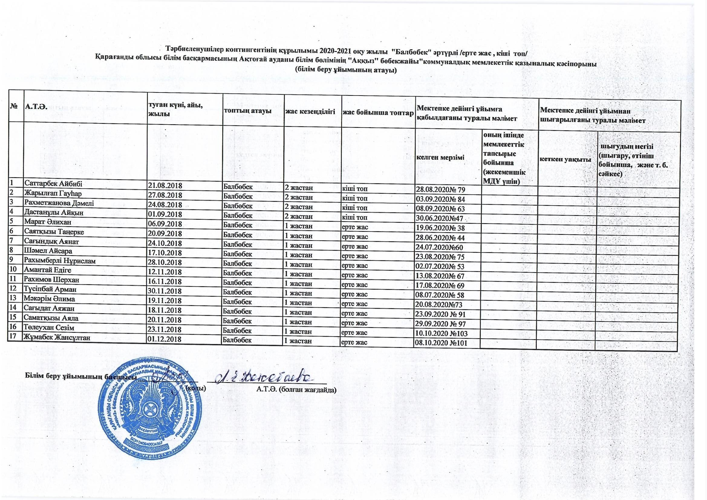
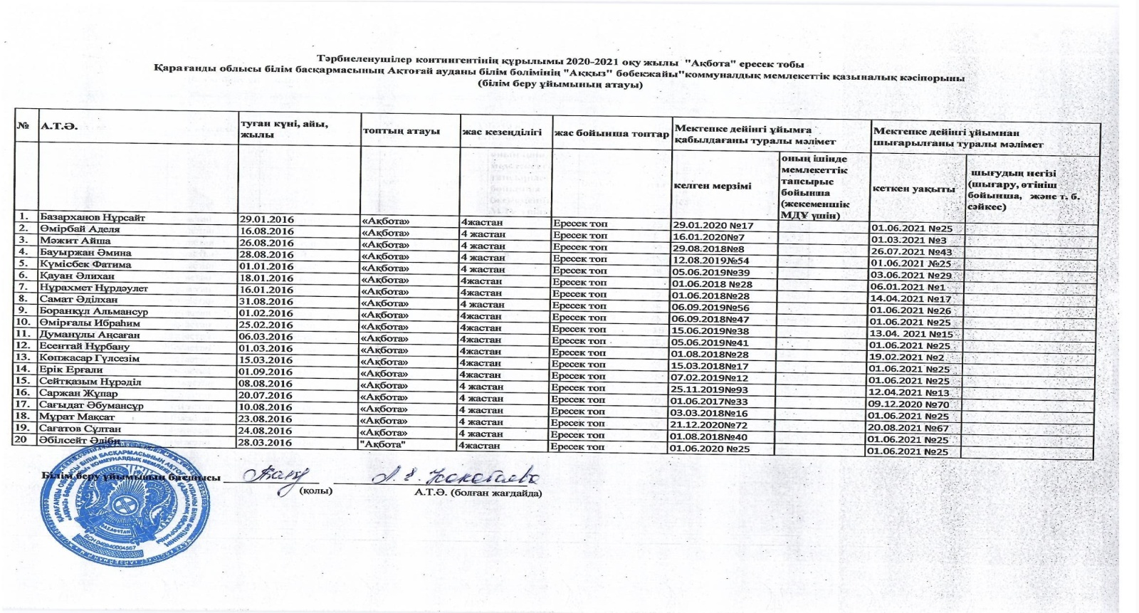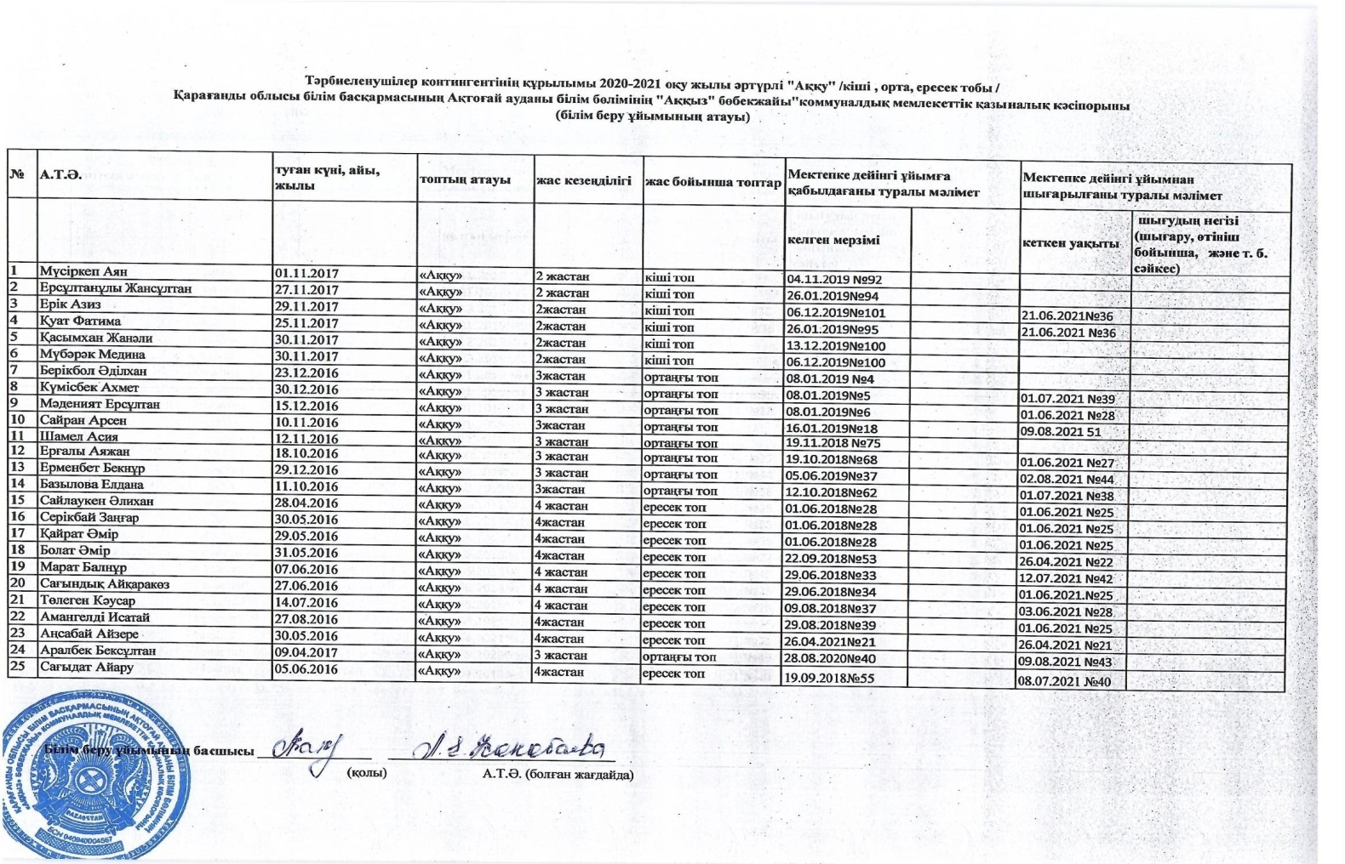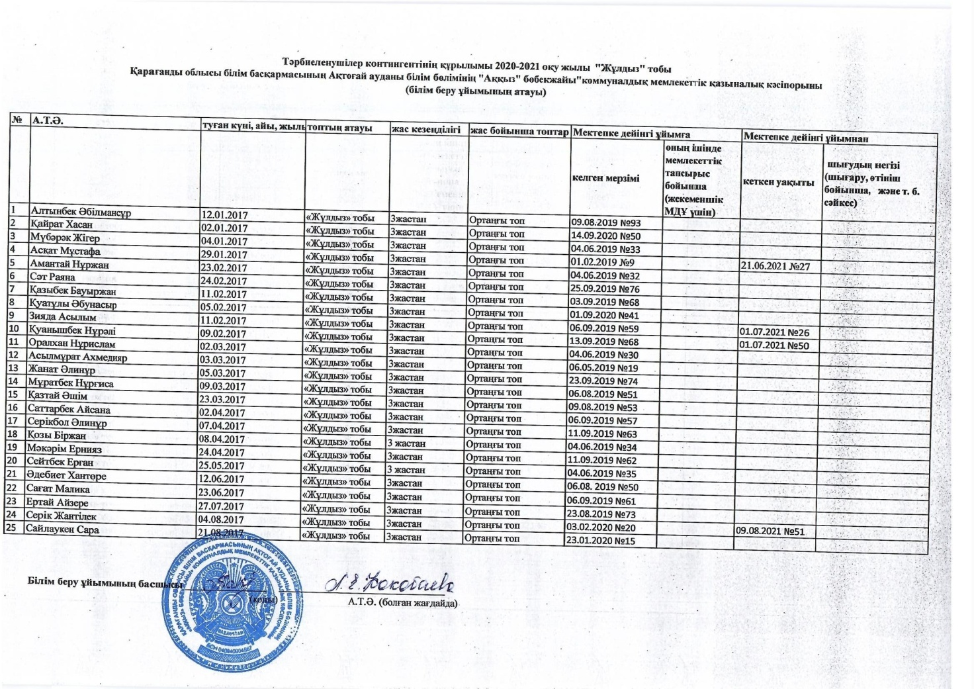Тәрбиеленушілер контингенті 2021-2022
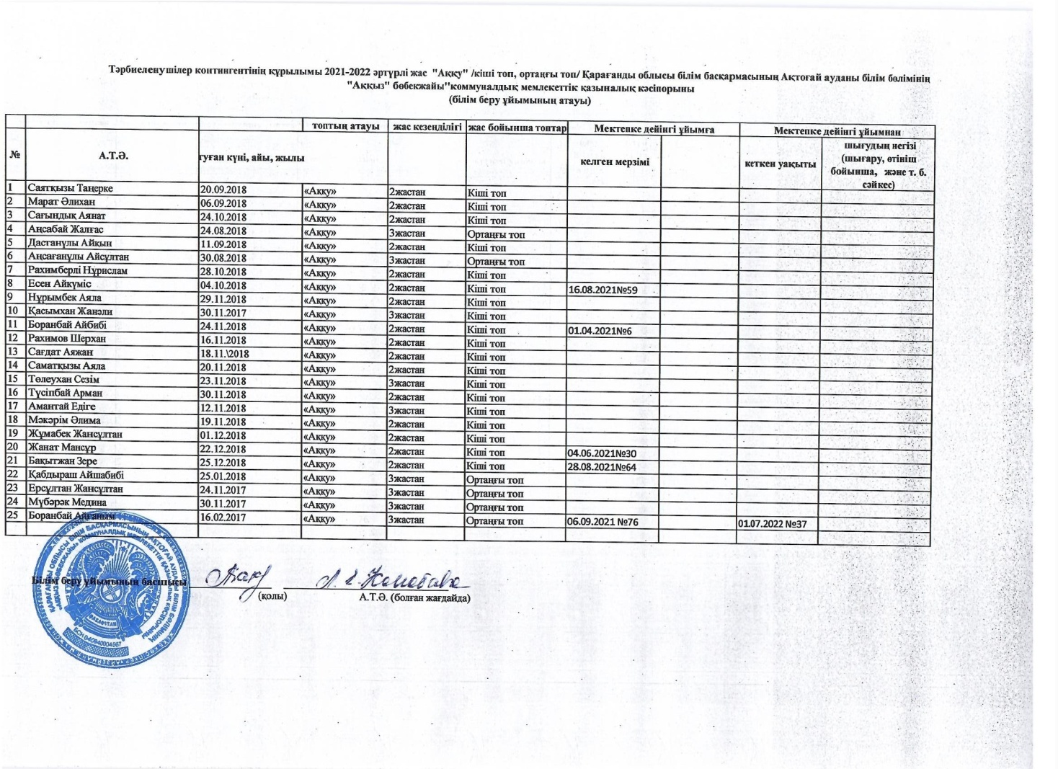
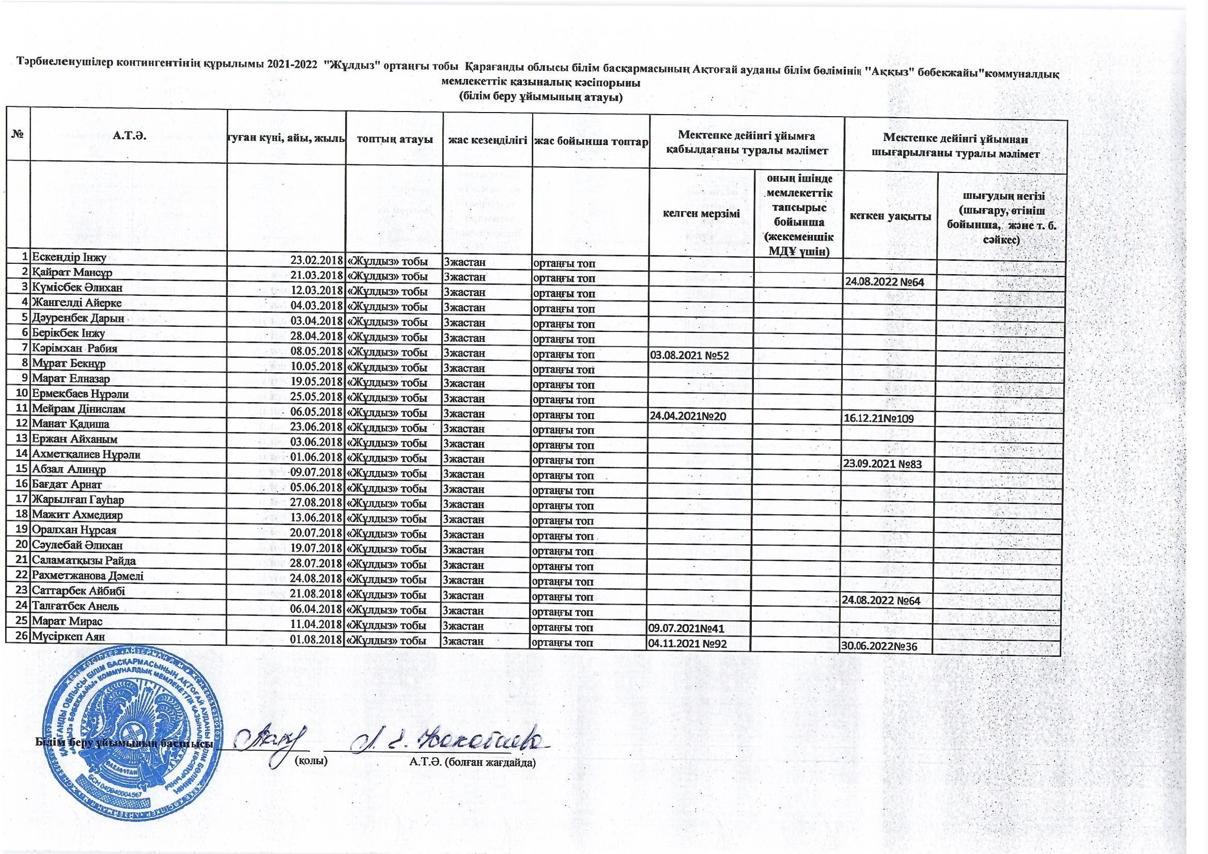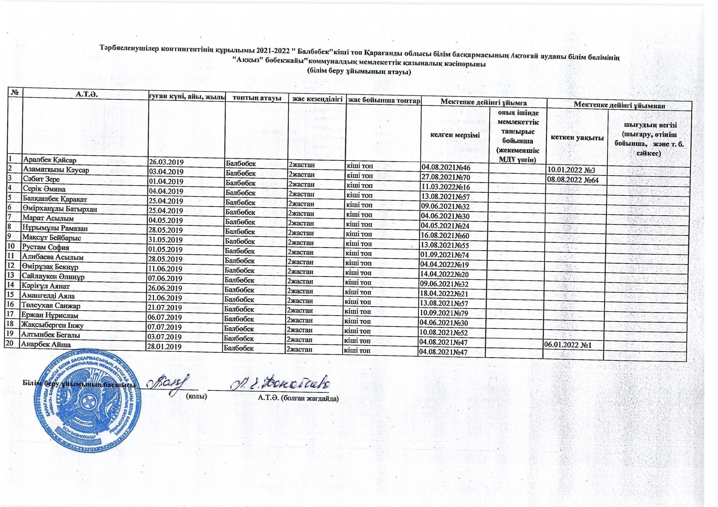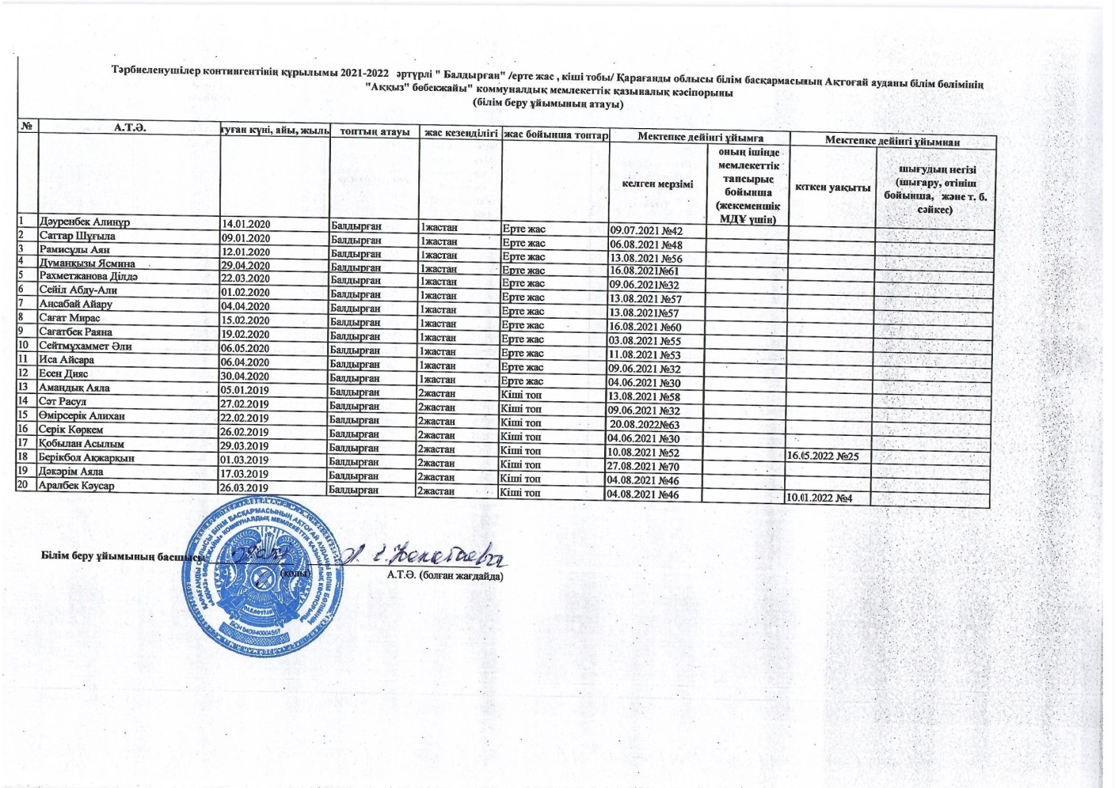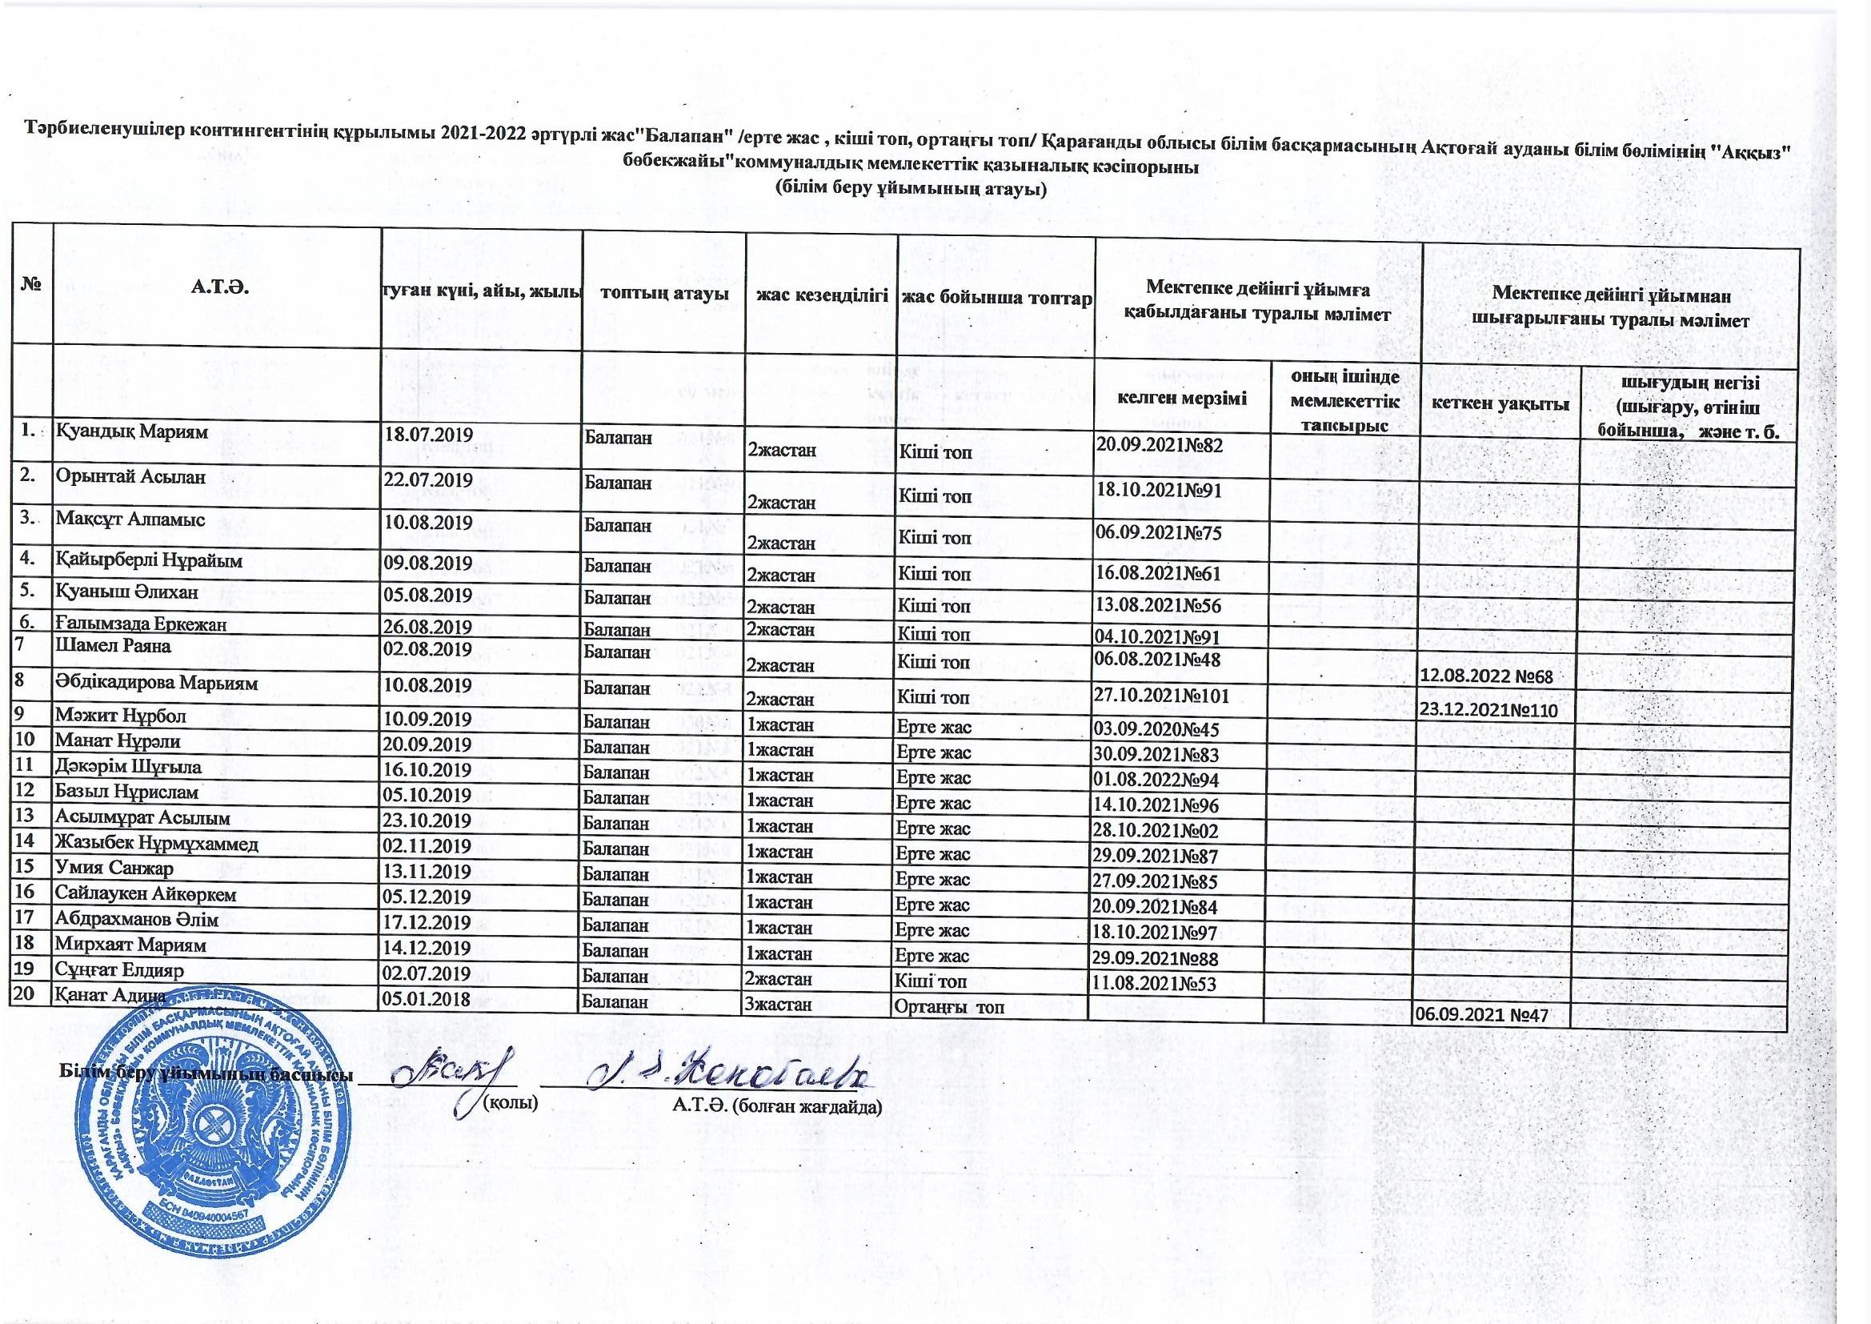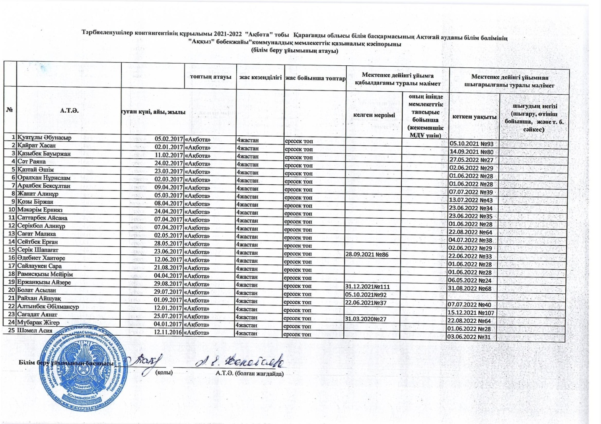
Тәрбиеленушілер контингенті 2022-2023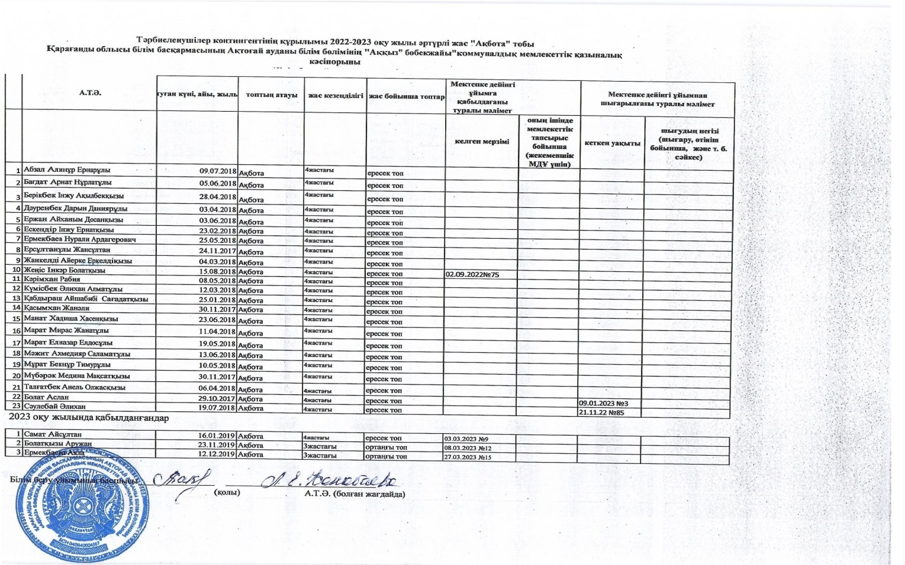
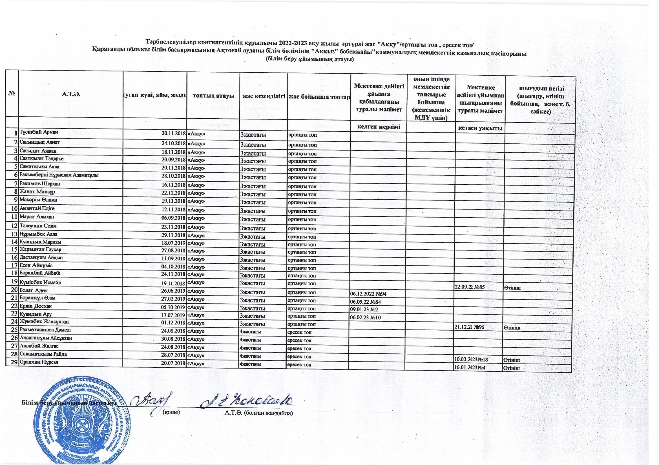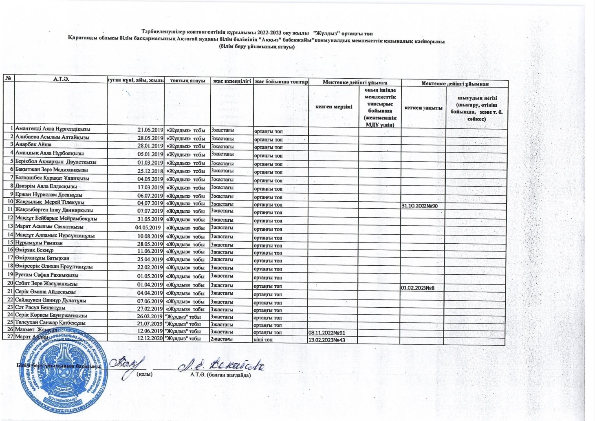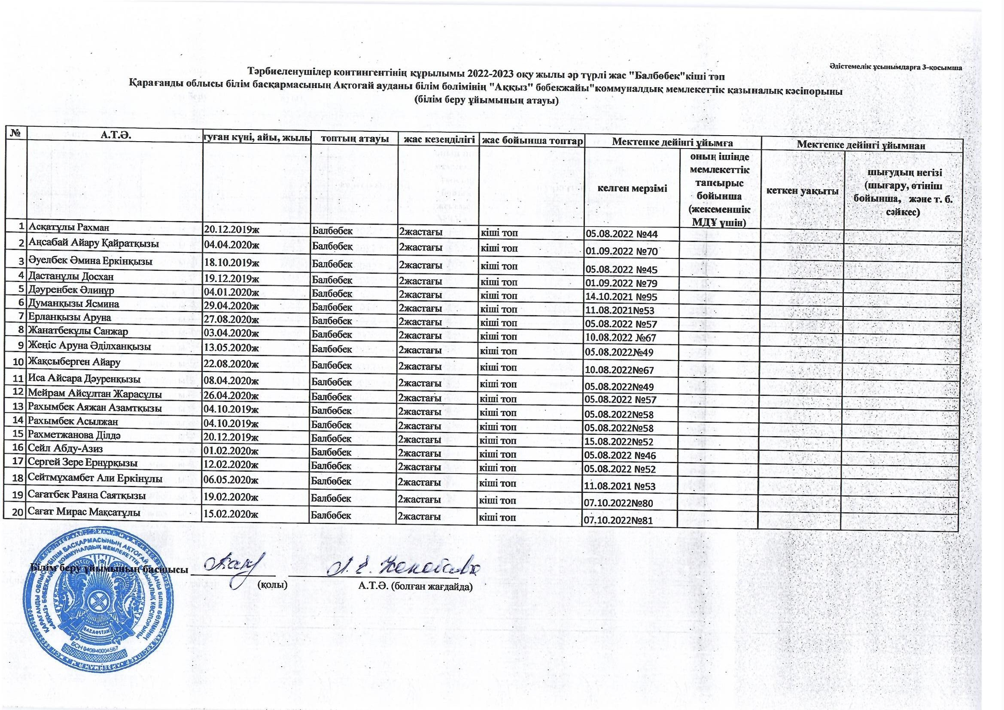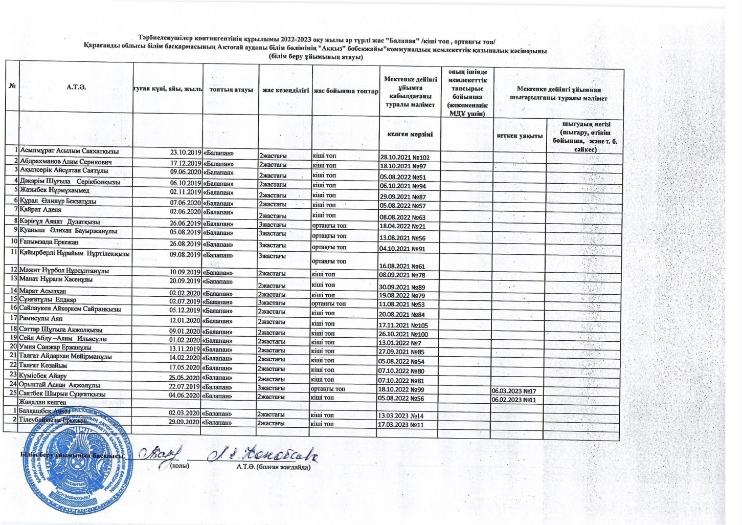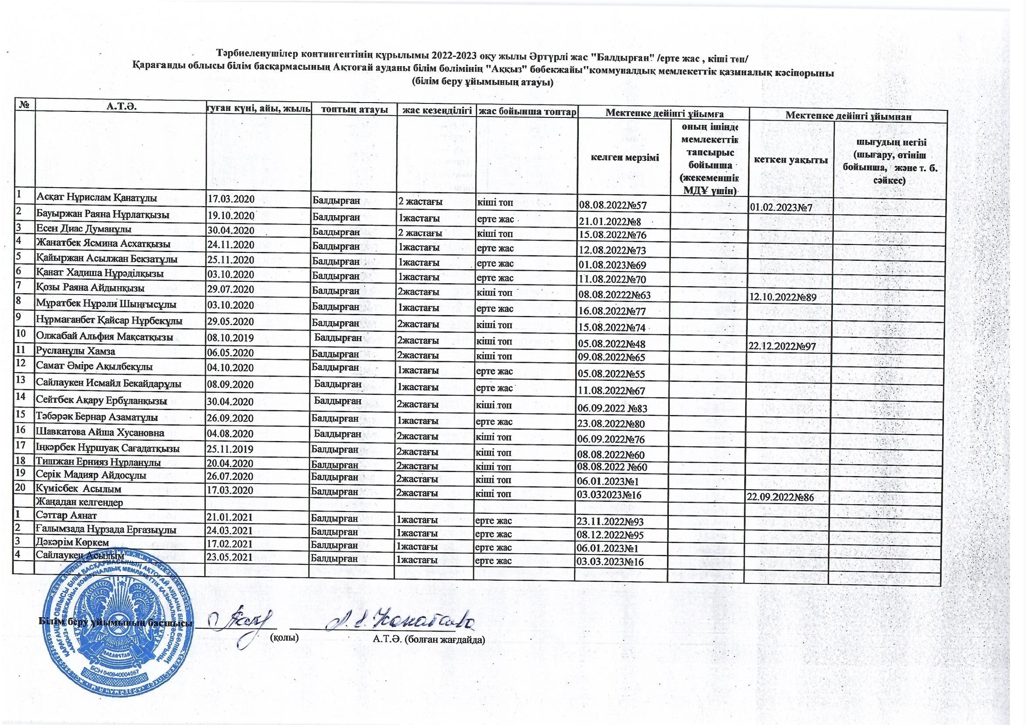
https://docs.google.com/spreadsheets/d/1cBqOWm9I5VbNhLr-9ns2vMAziXlxoK_E/edit?usp=share_link&ouid=104312622365400963800&rtpof=true&sd=true

Жасына байланысты тәрбиеленушілер контингенті туралы мәліметтер

Топтың атауы | Жас ерекшелігі | Бала саны | оның ішінде
 |  |  | 1-жастағы балалар | 2-жастағы балалар | 3-жастағы балалар | 4-жастағы балалар | 5-жастағы балалар
2020-2021 оқу жылы
Балапан | Ерте жас, кіші топ | 20 | 1 | 19
Балбөбек | Ерте жас, кіші топ | 17 | 13 | 4
Жұлдыз | Ортаңғы топ | 25 |  |  | 25
Аққу | Кіші топ ортаңғы топ ересек топ | 25 | - | 6 | 9 | 10
Ақбота | Ересек топ | 20 |  |  |  | 20
 | Барлығы | 107 | 14 | 29 | 34 | 30
2021-2022 оқу жылы
Балапан | Ерте жас, кіші топ | 20 | 10 | 10
Балбөбек | Кіші топ | 20 |  | 20
Жұлдыз | Ортаңғы топ | 26 |  |  | 26
Аққу | Кіші топ ортаңғы топ | 25 |  | 19 | 6
Ақбота | Ересек топ | 25 |  |  |  | 25
Балдырған | Ерте жас, кіші топ | 20 | 12 | 8
 | Барлығы | 136 | 22 | 57 | 32 | 25
2022-2023 оқу жылы
Балапан | Кіші топ,  ортаңғы топ | 25 |  | 21 | 4
Балбөбек | Кіші топ | 20 |  | 20
Жұлдыз | Ортаңғы топ | 25 |  |  | 25
Аққу | Ортаңғы топ ,ересек | 25 |  |  | 20 | 5
Ақбота | Ересек топ | 24 |  |  | 2 | 22
Балдырған | Ерте жас, кіші топ | 20 | 11 | 9
 | Барлығы | 139 | 11 | 50 | 51 | 27

Әр түрлі жас топтарының болуы туралы мәліметтер
2022-2023 оқы жылында әр түрлі жас топтар:
1. «Балдырған» -1-2, ерте жастағы аралас тобы;
2. «Балапан»- 2-3 жастағы, кіші аралас топ
3. «Балбөбек»- 2 жастағы кіші топ
4. «Жұлдыз»- 3 жастағы ортаңғы топ
5. «Аққу»- 3-4 жастағы ортаңғы аралас топ
6. «Ақбота »- 4-5 жастағы ересек және мектеп алды даярлық
Барлығы 6 топ

Білім алушылар (тәрбиеленушілер) контингентінің қозғалысы туралы мәліметтер

Топтың атауы | Сведения о движении детей
 | Оқу жылының басына балалар саны | оқу жылы ішінде келген балалар саны | оқу жылы ішінде шығып кеткен балалар саны | Оқу жылының соныңдағы балалар саны
2020 – 2021 учебный год
Балапан | 15 | 5 |  | 20
Балбөбек | 15 | 2 |  | 17
Жұлдыз | 25 |  |  | 25
Аққу | 17 | 8 | 2 | 25
Ақбота | 18 | 2 |  | 20
2021 – 2022 оқу жылы
Балапан | 14 | 6 | 2 | 18
Балбөбек | 20 |  | 2 | 18
Жұлдыз | 22 | 4 | 2 | 24
Аққу | 24 | 1 |  | 25
Ақбота | 21 | 4 | 2 | 23
Балдырған | 20 |  | 2 | 18
2022 – 2023 оқу жылы
Балапан | 25 | 2 | 2 | 25
Балбөбек | 17 | 3 |  | 20
Жұлдыз | 25 | 2 | 2 | 25
Аққу | 25 | 4 | 4 | 25
Ақбота | 23 | 3 | 2 | 24
Балдырған | 20 | 4 | 4 | 20
4. Оқу-әдістемелік жұмыс
1) Тәрбие мен оқыту нәтижелеріне бағдарланған мазмұнға критерийлер
Бағаланатын кезеңдегі оқу жұмыс жоспарлары,
https://drive.google.com/drive/folders/1PFfABuFrsRePtt2xyypEqxYgl4JglT7x?usp=share_link

Бағаланатын кезең үшін ұйымдастырылған қызметті бөлу,
2020-2021- https://docs.google.com/document/d/1ul7SuPxQeUrr0q7tdKuu10077O2YGayZ/edit?usp=sharing&ouid=104312622365400963800&rtpof=true&sd=true
2021-2022- https://docs.google.com/document/d/1E7ksU5ly4ccT4tBoi3_v-j9j-lcDbSDB/edit?usp=share_link&ouid=104312622365400963800&rtpof=true&sd=true
2022-2023-https://docs.google.com/document/d/1wBw07U8CoptD2JDapIojM9eg6HHJIDZr/edit?usp=share_link&ouid=104312622365400963800&rtpof=true&sd=true

Бөбекжай жылдық жоспары. https://docs.google.com/document/d/1xX4y5huSZZvfcQBfn9kpLdzduDua9Xx7/edit?usp=share_link&ouid=104312622365400963800&rtpof=true&sd=true
Бағаланатын кезең үшін ұйымдастырылған қызметтің перспективалықжоспары:https://drive.google.com/drive/folders/1WAP0_BQ79bc0t-UAgXEcLF1a81DnJIOk?usp=share_link

Бағаланатын кезеңдегі білім беру процесінің циклограммасы: https://drive.google.com/drive/folders/1a4AULsRcm64ldp0UGqdlSXbQQMbT45o3?usp=share_link

Мамандардың перспективалық жоспары және циклограммасы:
https://drive.google.com/drive/folders/1aUbZm6zCJdQAIGz5qujpPo_ethUhKffF?usp=share_link
https://drive.google.com/drive/folders/1Mxeb_AljK4fttlhFLlfdcmqHNaIhOTE2?usp=sharing

https://drive.google.com/drive/folders/1L54ge6aGeJMoalbGSTIs8fzShzstWP7r?usp=share_link

Күн тәртібі сілтеме : https://drive.google.com/drive/folders/1n9Y2CkD-OXICt6JRGGmaqJsgNGUX-7eu?usp=share_link

Вариативтік компонет сілтеме https://drive.google.com/drive/folders/1-biotUXTXsgZxPi1zOiPwqW_mLx6tzJ5?usp=share_link
2020-2021 жыл -https://drive.google.com/file/d/1ikp7RzvA9QexJmlWTjCQlE84oa1M_P_o/view?usp=share_link
2021-2022 жыл –https://drive.google.com/file/d/103MLnMbss4uiXXsF7sl1KPmYyJHJfvs5/view?usp=share_link

5. Оқу-материалдық активтер
1) Тәрбие мен оқыту нәтижелеріне бағдарланған мазмұнға критерийлер:
-мектепке дейінгі ұйымдар қызметінің үлгілік қағидаларын сақтау
Ғимарат туралы мәліметтер
Оқу - материалдық активтер
Тиімді тәрбие мен оқытуға ықпал ететін материалдық-техникалық база, қолжетімді білім беру үшін жағдай жасау.
«Аққыз» бөбекжайы» КМҚК жылжымайтын мүлікті пайдалануға құқық беретін құжаттары және оның техникалық сипаттамалары бар.
Жобалық қуаттылығы-140 бала. Ғимарат екі қабатты блоктан салынған, құрылыс ауданы -759, ғимарат ауқымы- 6381, жалпы алаңы-1744,8, бөлмелер саны-89, салынған жылы-1992 ж.
Сумен жабдықтау, кәріз, жеке жылу қазандығымен жылытады Ғимараттың периметрі бойынша қоршау, жарықтандыру, бейнебақылау (29 камера: 26 Ішкі, 3сыртқы), дабыл түймесі және дауыстық хабарландыру бар. Қызметкерлерге, балаларға, келушілерге арналған екі орталық кіреберіс, ас блогына бөлек кіру, 2 қосалқы кіру-шығу бар.
КМҚМ «Аққыз»бөбекжайында» :
- музыкалық зал-1
– әдістемелік кабинет-1
- директор кабинеті – 1
- есепші кабинеті - 1
- психолог кабинеті – 1
- медициналық блок: медициналық кабинет-1, изолятор-1,
- ас блогы-1
- кір жуу-1
- кастелянная-1
- - жеке жатын бөлмесі бар топ -6 (қабылдау бөлмесі, жуу бөлмесі, дәретхана).
Балабақша аумағында:
- ойын алаңдары-6, әр учаскеде үлкен беседка, үстел мен орындықтары бар, әткеншектер, орындықтарбар.
Техникалық жабдықтар:
- компьютер-11,
-Ноутбук-2,
- Принтер-7,
- Модем-1,
- Муз.орталық-1,
Теледидар-7,
- Сканер-3
- Проектор + э -1,
- интерактивті тақта -1

2020 жылы арналған жеке қаржыландыру жоспары «Аққыз» бөбекжайы КМҚК бойынша: бюджет 118415,0 оның ішінде еңбекақы 40060,0 әлеуметтік салық 2004,0т. т., әлеуметтік аударымдар 1003,0 т. т.
оның 2021 жылға арналған жеке қаржыландыру жоспары «Аққыз» бөбекжайы" КМҚК бойынша: бюджет 73479,0. тт., оның ішінде еңбекақы 42609,0т. т., әлеуметтік салық2556,0 т. т., әлеуметтік аударымдар 1490,0 т. т.
2021 жылға арналған жеке қаржыландыру жоспары «Аққыз» бөбекжайы" КМҚК бойынша: бюджет 87762,0 тт., оның ішінде еңбекақы 66902,0т. т., әлеуметтік салық 3068,0 т. т., әлеуметтік аударымдар 2546,0 т. т.
Бюджет 106313,0
Коммуналдық қызметтер бойынша ТОО "Ақтоғай-Су" ТОО Казэнергоцентр шарттар жасалды, Байланыс қызметтеріне "Қазақтелеком"АҚ-мен шарт жасалды.
Барлық материалдық құндылықтар бар, түгендеу нөмірлері қойылған. Шаруашылық меңгерушісінің есеп кітабына жазба жүргізіледі. Педагогтар мен шаруашылық меңгерушісінің толық материалдық жауапкершілік туралы келісімдер бар.Материалдық құндылықтарды есептен шығару белгіленген нысандағы актілерге сәйкес жүргізіледі. Акт бекітіледі. Барлық материалдар нормаларға сәйкес жұмсалады. Өнімдерді есепке алу шаруашылық меңгерушісі кітабында және бухгалтердің айналым ведомосінде жүргізіледі. Өнімдер қоймада сақталады. Қойма жабдықталған. Өнімдер әр күн үшін мәзір-тарату арқылы беріледі. Айдың аяғында азық-түліктің шығыны бухгалтерлік есеп деректерімен және азық-түліктің шығыны туралы Бухгалтерлік есеп кітабымен салыстырылады. Балалардың келу табельдері және жарналарды есепке алу бухгалтердің айналым ведомосінде жүргізіледі. Сондай-ақ, медициналық кабинетте орналасқан дәрі-дәрмектерді есепке алу жүргізіледі.Мектепке дейінгі ұйымда 100 Мгбит/с WI-FI интернет, Қазақтелеком АҚ телефон нүктесі бар, жұмыс Еңбек kz, INDIGO24 kz электрондық жүйесі, ҚР Мемлекеттік сатып алу, ҚР Мемлекеттік мүлік тізілімі, Е-ОТІNISH KZ, ҚР электрондық статистикалық және салық есептілігі, 1C бағдарламасы орнатылған.Бірінші қабатта: 2 топтық бөлме, музыкалық зал, бухгалтер кабинеті, медициналық блок, шаруашылық меңгерушісі, ас блогы, психолог кабинеттері орналасқан. Екінші қабатта орналасқан: 4 топтық бөлме, директор, әдіскер кабинеті орналасқан.Ғимараттың, мектепке дейінгі мекеме аумағының, сондай-ақ топтар мен қосалқы үй-жайлардың жай-күйі үнемі қанағаттанарлық жағдайда ұсталады. Барлық үй-жайлар санитарлық-гигиеналық нормалар мен өртке қарсы талаптарға сәйкес келеді.Қауіпсіз жұмыс істеу мақсатында балабақшада өртке қарсы дабыл беру пульті, құлақтандыру жүйесі және дабыл түймесі орнатылған, штатында 3 күзетші бар.
Жыл сайын балабақшада өртке қарсы қауіпсіздік, балалардың жол – көлік жарақатының алдын алу, салауатты өмір салтын қалыптастыру бойынша іс-шаралар жоспары әзірленеді және бекітіледі. Жоспарларға сәйкес бөбекжайда тәрбиеленушілердің қауіпсіздігін қамтамасыз ету бойынша үш бағыт бойынша іс-шаралар өткізіледі: педагогтармен және қызметкерлермен жұмыс, балалармен жұмыс, ата-аналармен жұмыс. Педагогтармен жұмыс шеңберінде келесі іс-шаралар жүргізіледі:
- нұсқаулық;
- дабыл бойынша іс-қимылдарды пысықтау;
- өртке қарсы қорғаныс құралдарын пайдалану бойынша практикалық сабақтар;
- педагогтар мен басқа қызметкерлерге кеңес беру.
- Балалармен:
- әңгіме;
- слайд-презентациялар;
- тақырыптық демалыс және ойын-сауық;
- ҰОҚ;
- экскурсиялар;
- тиісті мазмұны бар мультфильмдерді қарау.
- Ата-аналармен:
- ата-аналар жиналыстарында мектеп жасына дейінгі балалардың өмір қауіпсіздігі мәселелері талқыланады;
- профилактикалық әңгімелер жүргізіледі.;
- кеңес беру-түсіндіру жұмыстары;
- бірлескен бос уақыт іс-шараларын, көрмелер, конкурстар ұйымдастыру;
- ата-аналарға арналған бұрыштарда ақпаратты орналастыру;
- нұсқаулық жүргізу.
Балалармен және қызметкерлермен өрт және ТЖ кезінде эвакуациялау дағдылары пысықталады. Қызметкерлермен өрт сөндіргішті және басқа да қорғаныс құралдарын дұрыс пайдалану бойынша нұсқаулықтар, семинар – практикумдар өткізіледі.
Мектепке дейінгі ұйымның материалдық-техникалық базасы «Аққыз» бөбекжай КМҚК жарғысымен анықталған мақсаттар мен міндеттерге сәйкес келеді. Оқу үй-жайлары мен топтық бөлмелер 2-5 жастағы балаларды табысты тәрбиелеу, өнімді оқыту және жайлы болу үшін қажетті жабдықтармен жабдықталған.
Бөбекжайда 6 топ жұмыс істейді, әр топта қабылдау бөлмесі, ойын бөлмесі, жатын бөлмесімен жеке-жеке, жуу және дәретхана бар.
Барлық бөлмелер санитарлық, эстетикалық және дидактикалық нормаларға сәйкес келеді.Мектепке дейінгі ұйым темір дуалмен қоршалған. Әр жас тобы үшін жеке ойын алаңдары бар. Аумақта гүлзарлар бар, онда балалар табиғатпен қарым-қатынасын танымдық зерттеу қызметінде жүзеге асырады. Балаларды қатайтуға және сауықтыруға арналған «Денсаулық жолы» бар, ол әр түрлі– құм, ұсақ қиыршық тас, ірі қиыршық тас, шөп, қабырға тақтасы. Сабақтар медбикенің бақылауымен өтеді.
Мектепке дейінгі ұйым өзінің материалдық-техникалық базасын жақсарту, қазіргі заманғы талаптарға сәйкес пәндік-дамытушылық ортаны жетілдіру бойынша үнемі жұмыс істейді. Даму ортасының объектілерін ұйымдастыру және орналастыру балалардың жас ерекшеліктері мен қажеттіліктеріне сәйкес келеді. Жиһаздың, ойын және басқа жабдықтардың орналасуы қауіпсіздік талаптарына, санитарлық-гигиеналық нормаларға, балалардың физиологиясына сәйкес келеді, бұл балалардың еркін жүруіне мүмкіндік береді.
Топтар
Топтарда жиһаз жиынтығымен, көрнекі құралдармен жабдықталған және даму орталықтарына орналастырылған:
- оқу аймағы,
- әдістемелік бұрыш;
- ойын бұрышы;
- табиғат бұрышы;
- кітапхана бұрышы;
- дене шынықтыру бұрышы;
- музыкалық- театрландырылған аймақ;
- шығармашылық бұрыш;
- құрастыру қызметі бұрышы;
- әжемнің ертегісі бұрышы
- сюжеттік-рөлдік ойындар: «Отбасы», «Емхана», « Шаштараз», «Театр», «Дүкен», «Шеберхана», «Ас үй».
Психолог кабинеті.
Психологтың кабинетінде түзету-Диагностикалық жұмыстарды орындау кезінде қолданылатын көрнекі құралдар, әдістемелік материалдар шоғырланған. Дидактикалық ойыншықтар жиынтығы, дизайнерлердің әртүрлі түрлері, кішкентай және үлкен ойын материалдарының жиынтығы, сондай-ақ арнайы жасалған ойындар, түзету жұмыстарын жүргізуге арналған құралдар бар.
Музыкалық зал.
Музыкалық сабақтарды өткізу үшін мектепке дейінгі жастағы балаларды тәрбиелеу және оқыту бағдарламасының талаптарына сәйкес қажетті жабдықтар бар. Музыкалық зал заманауи дизайнды есепке ала отырып ресімделген, балалардың музыкалық аспаптарымен, оқытудың техникалық құралдарымен (ямаха, теледидар, музыкалық апаратура), жарқын көрнекі құралдармен, дидактикалық ойындармен жабдықталған. Театрландырылған іс-шаралар үшін театрлардың әртүрлі түрлері, реквизиттер, костюмдер мен декорациялар бар.
Медициналық блок.
ҚР СанПИН талаптарына сәйкес келеді және медбике кабинетінен, емшара кабинетінен және жеке шығатын оқшаулағыштан тұрады. Медициналық кабинеттің лицензиясы бар. Медбикенің мейірбике дипломы және диетистра сертификаты бар.
Балаларға білікті медициналық қызмет көрсету үшін медициналық блокта мынадай жабдықтар бар: бой өлшегіш, таразы, кварц шамы, медициналық үстел, кушетка, алғашқы қажетті көмек көрсетуге арналған құралдар, медициналық препараттарды сақтауға арналған шкаф.
Әдістемелік кабинет құралдар мен құжаттарды сақтауға арналған шкафтармен, қызметтің барлық түрлері бойынша іс-шаралардың конспектілері бар жинақтау папкасымен, бөбекжайда өткізілетін семинарлар, консультациялар, ашық сабақтар материалдарымен, көрнекі – иллюстрациялық, дидактикалық материалдар, қызметтің барлық түрлері бойынша әдістемелік әдебиеттермен, компьютермен, принтермен жабдықталған. Әдістемелік және балалар әдебиеті қоры үнемі толықтырылып отырады.
Ас блогы.
Бөбекжайда ас блогы бар. 4 рет тамақтану ұйымдастырылған, балалар жаңа піскен көкөністер мен жемістер алады, үшінші тағамды витаминдеу қамтамасыз етіледі. Тамақтану сан алуан, калориялық, техникалық карталарға сәйкес, күн сайын медицина қызметкерімен бақыланады. Ас блогы ҚР СанПиН талаптарына сәйкес келеді, технологиялық және тоңазытқыш жабдығымен жабдықталған, ас үй ыдыстары мен керек-жарақтармен қамтамасыз етілген. Сусымалы өнімдер мен көкөністерге арналған жеке қойма бөлмесі бар. Дайын өнімді бөлек сақтау сақталады. Ас блогының санитарлық-техникалық жағдайы жақсы, жөндеу жұмыстары уақтылы жүргізілуде.
Кір жуатын бөлме автомат машинасы, ванна бөлмесі, кір жууға арналған шкафтар, үтіктеу жүйесі бар.
Кастеляннада жұмсақ жабдықтарды жөндеуге арналған тігін машинасы бар. Үтіктеу үстелі.
2020 жылы бөбекжайда ағымдағы жөндеу жұмыстары жүргізілді. Бөлінген қаржы 44618140 теңге бөлінді.
Есік-1 568 000 тг
Терезе- 5 376 000 тг
Қоршау – 13 104 000 тг
Мед. Кабинет – 934 690 тг
Балалар ойын алаңы -17 006 500 тг
2 топқа – 6 628 950 тг жұмсалды.
Қорытынды:
1. Бөбекжайда құрылған пәндік-кеңістіктік дамыту ортасы тәрбиеленушілердің денсаулығын сақтауды және нығайтуды қамтамасыз етеді;
2. Бөбекжайда құрылған пәндік-кеңістіктік дамыту ортасы қауіпсіз, санитарлық талаптарға және тәрбиеленушілердің жас ерекшеліктеріне сәйкес келеді, түрленетін, мазмұнды-қанық, көп функциялы, қолжетімді, қауіпсіз;
3. Бөбекжайда құрылған пәндік-кеңістіктік дамыту ортасы тәрбиеленушілердің тұлғасын жан-жақты үйлесімді дамытуға және табысты әлеуметтенуге ықпал етеді;
4. Бөбекжайда құрылған пәндік-кеңістіктік дамыту ортасы Мектепке дейінгі тәрбиенің үлгілік оқу бағдарламасының барлық білім беру салалары бойынша мектеп жасына дейінгі балалардың негізгі құзыреттіліктерін дамытуға ықпал етеді
5. Бөбекжайда құрылған пәндік-кеңістіктік дамыту ортасы жыл сайын қажеттіліктер мен сұраныстарға сәйкес жаңартылып отырады;
6. Бөбекжайда құрылған пәндік-кеңістіктік дамыту ортасы тәрбиеленушілердің ерекшеліктерін, ұлттық-мәдени, климаттық жағдайларды ескере отырып ұйымдастырылған;
7. Бөбекжайда құрылған пәндік-кеңістіктік дамыту ортасы балалардың қозғалыс белсенділігін жүзеге асыруға ықпал етеді, балалар мен ересектердің қарым-қатынасы мен бірлескен іс-әрекетін қамтамасыз етеді

 |  |  |  |  |  |  |  |  | Әдістемелік ұсынымдарға 4-қосымша
Мектепке дейінгі білім беру ұйымдарын жабдықтармен және жиһазбен қамтамасыз ету туралы мәліметтер
КМҚК «Аққыз» бөбекжайы
(білім беру ұйымының атауы)
№ | атауы | Топтардың толымдылығына байланысты саны
 |  | өлшем бірлігі |  | Бөбекжай жасы (ерте жас тобы, кіші топ) |  | Мектепке дейінгі жас (орта топ) | Мектепке дейінгі жас (ересек топ) |  |  | Мектепке дейінгі жас (мектепалды топ)
1 | дербес компьютер | дана |  | 3 |  | 2 | 1
2 | маркерлі тақта | дана |  | 3 |  | 2 | 1
3 | Компьютерлік үстел | дана |  | 1 |  | 1 | 1
4 | Жартылай жұмсақ орындық | дана |  | 1 |  | 1 | 1
5 | Балаларға орындығы | дана |  | 65 |  | 50 | 25
6 | Ойыншықтарға арналған шкафтар | дана |  | 3 |  | 2 | 1
7 | Оқу және әдістеелік әдебиеттерге арналған шкаф | дана |  | 3 |  | 2 | 1
8 | ыдыстарға арналған шкафтар | дана |  | 3 |  | 2 | 1
9 | киімге арналған шкаф | дана |  | 3 |  | 2 | 1
10 | арнайы киімге арналған ілгіш | дана |  | 65 |  | 50 | 25
11 | сүлгіге арналған ілгіш | дана |  | 65 |  | 50 | 25
12 | шаңсорғыш | дана |  | 3 |  | 2 | 1
13 | бір орынды төсек | дана |  | 65 |  | 50
14 | үсті-үстіне қойылған екі қабатты төсек | дана |  |  |  |  | 13
15 | теледидар | дана |  | 3 |  | 2 | 1

Білім беру ұйымы бекіткен және білім беру басқармасы органымен келісілген бухгалтерлік есептілік деректерінен негізгі құралдардың тізбесі (түгендеу тізімдемесі), https://drive.google.com/file/d/1saX1QH5CaGa-IWQ6bg5X6lzb6DSuwHJV/view?usp=share_link
6. Ақпараттық ресурстар және кітапхана қоры
Оқу-әдістемелік кешендердің болуы туралы мәліметтер (қол қою)
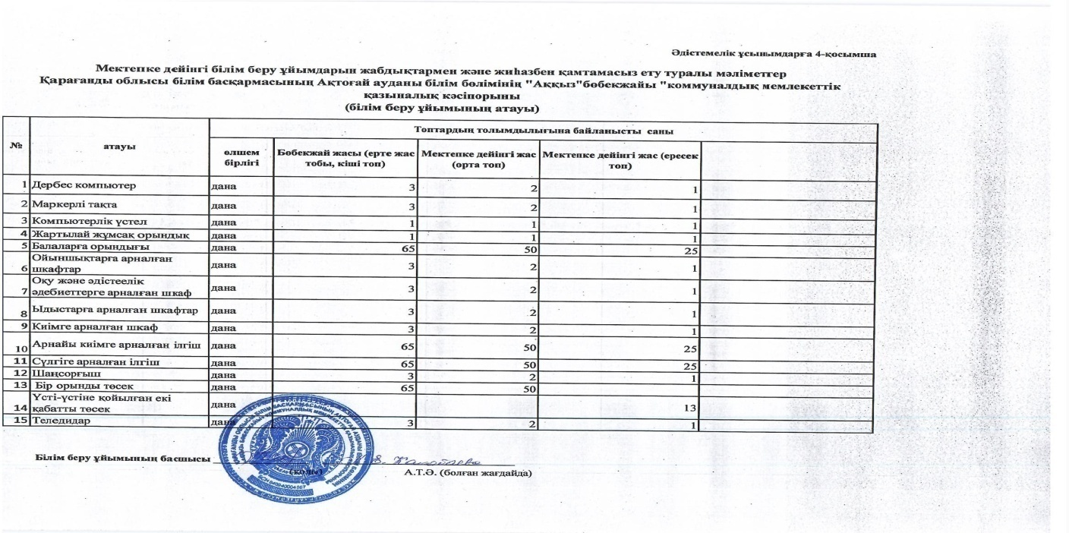
Әдістемелік ұсынымдарға 5-кесте, оның ішінде оқу-әдістемелік кешендерге жүк құжаттар, https://drive.google.com/file/d/1pXd1SgUNtL3VfwA5HHwrYBQAZcOdvoqu/view?usp=share_link
Тәрбиешілер мектеп жасына дейінгі балалармен жұмыс жасауда ақпараттық – коммуникациялық технологияларды жүйелі түрде қолданады: Ұйымдастырылған оқу іс-әрекетіне иллюстрациялық материалдарды таңдау және стендтерді, топтарды, кабинеттерді безендіру, ҰОҚ-ға қосымша танымдық материалдарды таңдау, мерекелер мен басқа да іс-шаралардың сценарийлерімен танысу, тәжірибе алмасу, мерзімді басылымдармен танысу, жетістіктері, тиімділікті арттыру үшін Роwer рoint бағдарламасында презентациялар құру ата-аналар жиналыстарын өткізу процесінде балалармен білім беру және ата-аналардың педагогикалық құзыреттілігі.
Тұлғаға бағытталған технологиялар.
Бөбекжайда әр баланың жеке басын, оның табиғи әлеуетін дамыту үшін ыңғайлы, қауіпсіз жағдайлар жасалған. Тәрбиешілер балалармен өзара әрекеттесу үшін осындай жағдай жасайды, онда олар өз белсенділіктерін көрсете алады, өздерін толығымен жүзеге асыра алады, бұл ойында, ойын-сауықта, мерекелерде, қойылымдарда, психологтың кеңсесінде, шығармашылықта өзін-өзі жүзеге асыру. Топтарда әр түрлі ойындар, Оқу құралдары, жабдықтар бар, онда әр бала қызығушылықтары бойынша сабақ таңдай алады, ал тәрбиеші серіктес және қажет болған жағдайда көмекші болады.
Біздің жеке тұлғаға бағытталған технологияны қолдануымыз балаға өзінің әлеуетін жүзеге асыруға, мақсаттарына жетуге және жеке және шығармашылық қасиеттерін дамытуға көмектеседі.
Мектеп жасына дейінгі баланың портфолио технологиясы.
Әр топта балалардың портфолиосы бар. Портфолио-бұл баланың әртүрлі жетістіктері бар жинақ қалтасы. Бұл фотосуреттер, ата-аналардың сауалнамалары, баланың шығармашылық жұмыстары, хаттар мен дипломдар. Портфолио мазмұны біртіндеп толтырылады және бөбекжай аяқталғаннан кейін балаға беріледі.
Ойын технологиясы.
Балабақшада ойын қоры жыл сайын жаңартылып отырады. Нысандардың негізгі, сипаттамалық белгілерін ажырата білу, оларды салыстыру, салыстыру, белгілі бір белгілерге сәйкес объектілерді жалпылау ойындарын қалыптастыратын ойындар бар, олардың барысында мектеп жасына дейінгі балалар нақты құбылыстарды нақты емес құбылыстардан ажырата білу қабілетін дамытады, өзін-өзі ұстай білуге, сөзге тез жауап беруге тәрбиелейтін ойындар, фонемалық есту, тапқырлық, халық ойындары, сюжеттік- рөлдік ойындар және т. б. Табысты тәрбие және білім беру жұмыстары үшін, балалардың мінез-құлқын түзету үшін педагогтар ойындардың жеке элементтерінен әртүрлі ойын технологияларын жасайды, жаңа ойындар мен ойын жаттығуларын ойлап табады.
Ойын технологиясының мақсаты:
бірқатар мәселелерді шешу: дидактикалық, дамытушылық, тәрбиелік, әлеуметтендіру.
Ойын технологиясы мектепке дейінгі жаста кеңінен қолданылады, өйткені ойын осы кезеңдегі жетекші әрекет болып табылады. Мектеп жасына дейінгі балалардың дамуында б.п. Никитин, В. В. Воскобович, Кьюзенер, Дьенеш ойын технологиялары қолданылады.
Пәндік-дамытушылық орта технологиялары.
Бөбекжайда балалардың жас қажеттіліктері мен дамуына байланысты үнемі жетілдіріліп отыратын пәндік-дамытушы орта құрылды. Әр топ орталықтарға бөлінген: негізгілері - ойын, оқу, оған шығармашылық дамуға арналған аймақтар , үстел-баспа ойындары, музыкалық-театр аймағы, сюжеттік-рөлдік ойындар; танымдық даму аймақтары - жағымды-эксперименттік, конструктивті қызмет аймағы, кітап аймағы, сенсорлық, математикалық даму аймағы, өзін-өзі тану бұрышы (үлкендер үшін) және т. б. Сондай-ақ, әр топта кезекшілік бұрышы, ауа-райы мен табиғатты бақылау, өсімдіктері бар тірі бұрыш бар.
Бөбекжайда заманауи инновациялық әдістер мен білім беру технологияларын енгізу балаларда білім, білік, дағдыларды қалыптастыруға ғана емес, сонымен қатар бұл білім, дағды, баланың жеке, зияткерлік, физикалық қасиеттерін дамытудың және оқу іс-әрекетінің алғышарттарын қалыптастырудың құралы болуға көмектеседі.

7.Тәрбиеленушілердің білімін бағалау
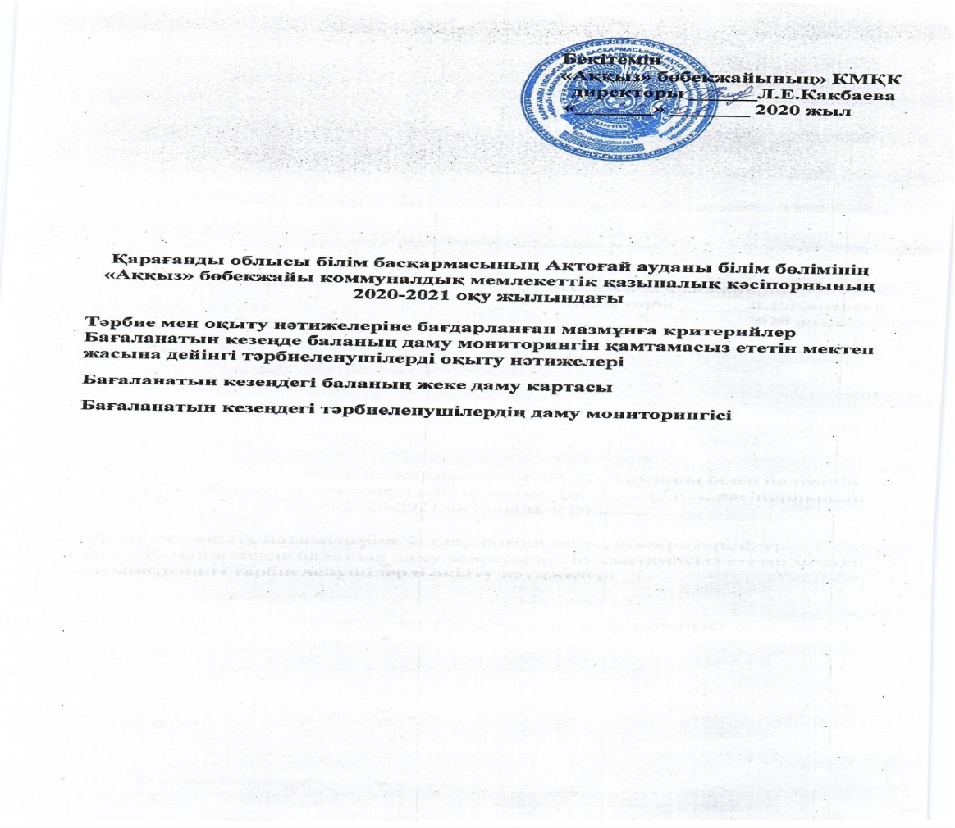

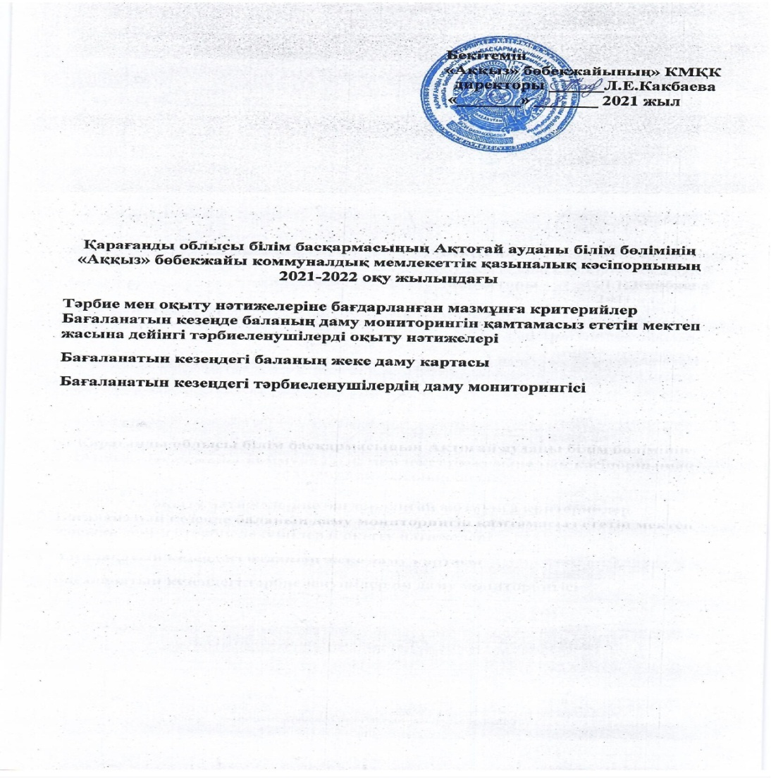
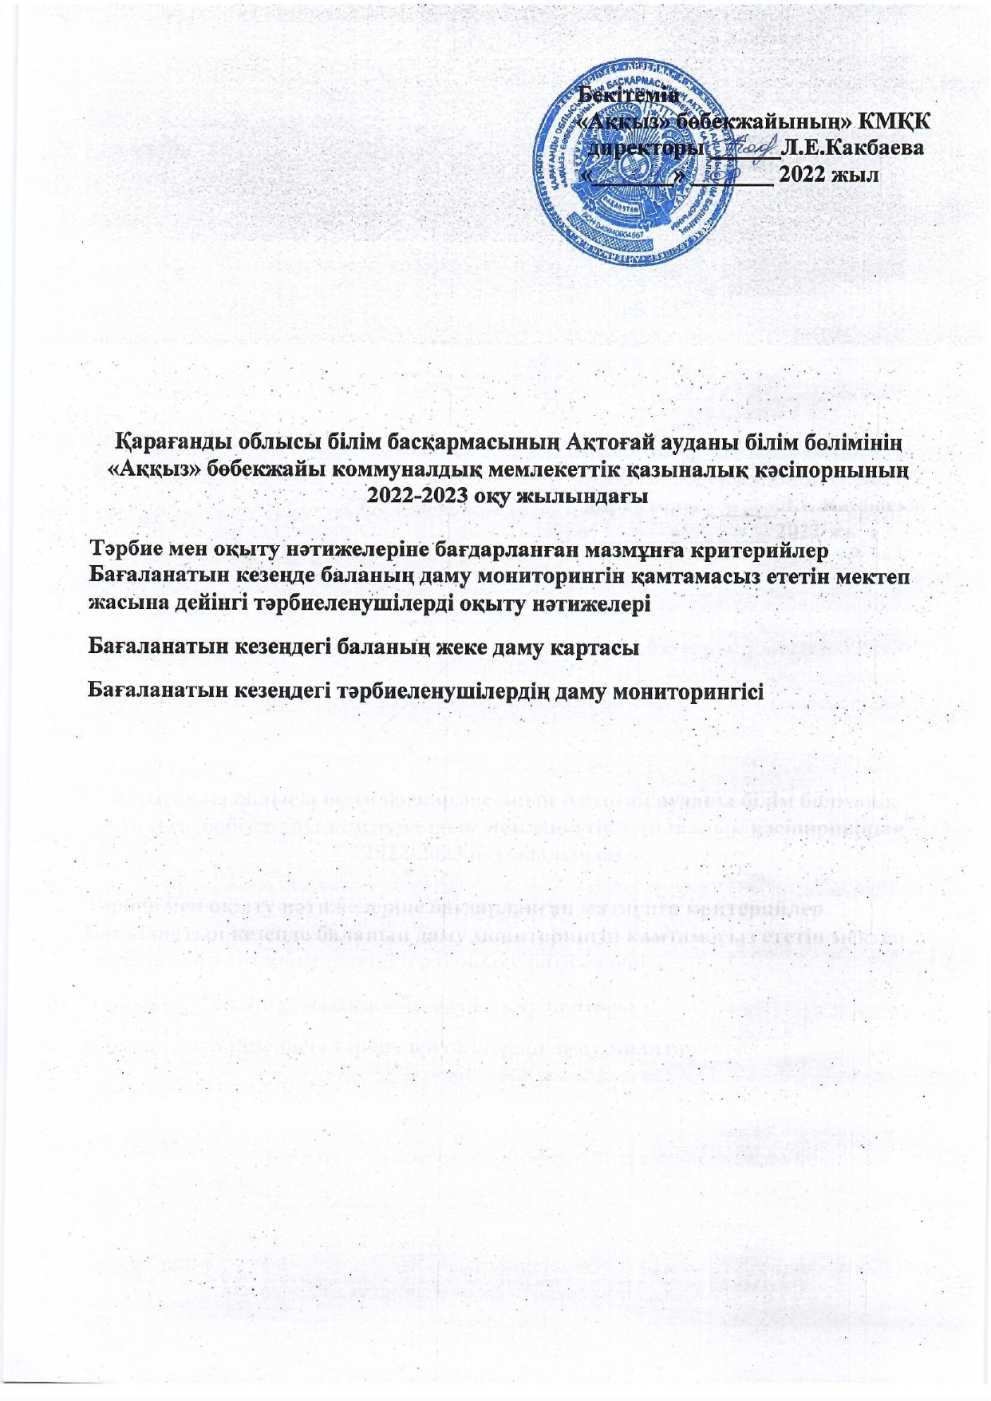
Тәрбиеленушілердің дамуының мониторингі
Бағаланатын кезеңдегі баланың жеке даму картасы
Бағаланатын кезеңдегі тәрбиеленушілердің даму мониторингінің нәтижелері үлгілік оқу бағдарламасына қосымшаға сәйкес балалардың жасын ескере отырып, тәрбиеленушілердің жетістіктері мониторингінің (қорытынды) нәтижелерінің болуы және талдауы: сілтеме
https://drive.google.com/drive/folders/1KdbqM_DDA-_-0sx3wu7IzBByNkg5HvmL?usp=share_link

Мақсаты: балалардың мектепке дейінгі деңгейдегі білім беру бағдарламасын меңгеру динамикасын және ұйымдастырылған білім беру процесінің баланың дамуына әсерін анықтау
Мониторинг объектісі әр түрлі қызмет түрлеріндегі олардың көріністерін талдау негізінде бағаланатын бес білім беру саласындағы балалардың даму көрсеткіштері болып табылады.
Мониторингтік зерттеу пәні балалардың әртүрлі білім беру саласындағы дағдылары мен біліктері болып табылады.
Мониторинг субъектісі-мектеп жасына дейінгі балалар.
Мониторинг жүргізу әдістері: - бақылау; - ойын жаттығулары; - жеке әңгімелесу; - ата-аналармен әңгімелесу.
Мониторинг 5 білім беру саласы бойынша жыл басында, ортасында және соңында білім беру стандарттарына сәйкес жүргізілді.

Балалардың білім салалары бойынша бағдарламаны меңгеру динамикасы
 | бастапқы | аралық | қорытынды
Төмен деңгейдегі балалардың үлесі % | 44,4 | 44,4 | 0
Орташа деңгейдегі балалардың үлесі % | 0 | 55,6 | 55
Жоғары деңгейдегі балалардың үлесі % | 0 | 0 | 45

«Балбөбек» кіші тобы
 | бастапқы | аралық | қорытынды
Төмен деңгейдегі балалардың үлесі % | 75 | 45 | 0
Орташа деңгейдегі балалардың үлесі % | 5 | 35 | 50
Жоғары деңгейдегі балалардың үлесі % | 0 | 0 | 50

«Балапан» кіші тобы
 | бастапқы | аралық | қорытынды
Төмен деңгейдегі балалардың үлесі % | 60 | 0 | 0
Орташа деңгейдегі балалардың үлесі % | 40 | 63,1 | 47,3
Жоғары деңгейдегі балалардың үлесі % |  | 36,8 | 52,6

Аққу тобы
 | бастапқы | аралық | қорытынды
Төмен деңгейдегі балалардың үлесі % |  | 29,4 | 100
Орташа деңгейдегі балалардың үлесі % |  | 100 | 43,7
Жоғары деңгейдегі балалардың үлесі % |  | 0 | 56,2

Жыл басында балалардың көптеген білім беру салалары бойынша даму деңгейі төмен және орташа болды. Бұл бейімделу процесінде жиі ауыратын, сөйлеу қабілеті нашар тіл кемістігі немесе оның аздығы, өздігінен тамақтануды білмейтін, дәретхананы қолдана алмайтын, ойындарға, іс-шараларға, кітап оқуға қызығушылық танытпайтын ерте жас пен кіші топтың балалары.
Балалар жылдың соңында айтарлықтай нығайды денсаулығы артты,ұйымдастырылған оқу қызметіне қатысуы неғұрлым дербес. Балалар барлық режимдік процестерде: тамақтану кезінде, гигиеналық процедураларда өзін көрсетуді үйренді.
Балалар өз қажеттіліктерін білдіруге, ойыншықтар жинауға, тәрбиешінің ертегілері мен әңгімелерін қызығушылықпен тыңдауға, қоршаған әлемге қызығушылық танытуға үйренді.
Балалардың ойындары жағымды эмоциялармен бірге жүреді, балалар ойындардағы, драмалардағы сюжеттің дамуына қызығушылық танытады. Олар шағын топтарға бірігіп ойнағанды ұнатады. Бөбекжайда, үйде, көшеде ұйымдасқан мінез-құлық дағдылары пайда болды. Ненің жақсы және ненің жаман екендігі туралы қарапайым заттарды игерді.
Оқу жылының басында және соңында мониторинг нәтижелерін салыстырмалы талдау балалардың бағдарламалық материалды игеруінің өсуін көрсетеді, яғни барлық іс-шаралар бойынша баланың дамуындағы оң динамика байқалады.

Ұсыныстар:

Ұйымдастырылған оқу қызметінде қолдың ұсақ моторикасын дамытуға арналған ойындарды, саусақ гимнастикасын, артикуляциялық гимнастиканы көбірек өткізу керек. Сөздік қорларын толықтыру мақсатында жаңылтпаштарды,тақпақтарды жиі айтқызу керек .Әлеуметтік және коммуникативті қасиеттерді дамыту үшін рөлдік ойындарды, сюжетті-рөлдік ойындарды көбірек ойнату, белсенділігі аз балаларды тарту. Шығармашылық саласы бойынша дәстүрлі емес сурет салу және жапсыру әдістеріне көңіл бөлу. «Таным» білім беру саласында коэффициентті арттыру үшін инновациялық технологиялар – көрнекі модельдеу, сыни тұрғыдан ойлау технологиясы, АКТ қолдану, әр баланың жеке дамуының ерекшеліктерін ескеру.
Тыныс алу жаттығулары, шынықтыру, ояту гимнастикасы, дәстүрлі емес құралдарды пайдалану арқылы «Денсаулық» саласындағы көрсеткіштерді жақсартуға көмектеседі.

Балалардың білім салалары бойынша бағдарламаны меңгеру динамикасы
«Жұлдыз» тобы
 | бастапқы | аралық | қорытынды
Төмен деңгейдегі балалардың үлесі % | 20,8 | 0 | 0
Орташа деңгейдегі балалардың үлесі % | 58,3 | 48 | 42,3
Жоғары деңгейдегі балалардың үлесі % | 20,8 | 52 | 57,6

«Аққу» ортаңғы тобы
 | бастапқы | аралық | қорытынды
Төмен деңгейдегі балалардың үлесі % | 100 | 0 | 0
Орташа деңгейдегі балалардың үлесі % | 100 | 66,6 | 42,8
Жоғары деңгейдегі балалардың үлесі % | 0 | 0 | 57,1

Оқу жылында балалардың жеке және жас ерекшеліктерін ескере отырып, дене тәрбие жұмыстары жүйелі түрде жүргізілді. Таңертең ұйымдастырылған оқу қызметі бойынша алған білімдерін бекіту үшін балалармен жеке жұмыс жүргізілді.
Кесте бойынша бастапқы мониторинг көрсеткішінде балалардың көптеген білім беру саласында орташа және төмен даму деңгейі болды. Себебі: балалардың жаңадан келуі, олар бейімделу процесінде жиі ауыратын, сөйлеу қабілеті нашар немесе оның жетіспеушілігі бар, ойындарға, іс-шараларға нашар қызығушылық танытқан балалар болды. Оқу жылының соңында келесі нәтижелер анықталды:
Ортаңғы топтарының көрсеткіші:
Балалар жануарлардың қимылдарына еліктеп, дене жаттығуларын орындай алады;
негізгі қимыл түрлерін орындайды;
биік емес төбешіктен сырғанайды, бір-бірін сырғанатады;
үш дөңгелекті велосипедті тебудің дағдыларын меңгерген;
өзіне-өзі қызмет көрсетудің бастапқы дағдыларына, салауатты өмір салты туралы түсініктерге ие;
бірлескен қимылды ойындарға қатысады.
Ұсыныс:
Балаларды сапқа тұруға үйретуді жалғастыру
сол қол және оң қол тез айыруға үйрететін жаттығулар жасату
Қимылды сюжеттік рөлдік ойындарды көп ойнату
Кеңістіктегі өз орнын анықтай отырып, оның орналасу бағдарлай білуге үйрету
«Қатынас» білім беру саласындағы білім сапасын диагностикалау нәтижелері бойынша келесі нәтижелер анықталды:
Жоғары деңгейді көрсетіп тұрған балалар бағдарлама мазмұнын толық игерген.Олар:дауысты және дауыссыз дыбыстарды анық айтады; дұрыс сөйлеу қарқынына ие;қоршаған ортаға қатысты түрлі сұрақтарға жауап береді; барлық сөз таптарын қолданады; қажетті сөздер мен сөз тіркестерін қолданады;
Ұсыныс:
Оқу жылы ішінде орташа деңгейден төмен балалармен,келесі жұмыстар жоспарлау:
Жеке жұмыс
Сөздік қорларын молайтуға арналған тапсырмалары,
дидактикалық ойындар уйымдастыру
«Таным» білім беру саласындағы білім сапасын диагностикалау нәтижелері бойынша келесі нәтижелер анықталды:
Жоғары деңгейді көрсетіп тұрған балалар біртекті заттарды құрастырады және бөліп алады; заттарды қатарға реті, шамасы бойынша оң қолымен солдан оңға қарай қояды;екі қарама-қарсы және бірдей заттарды ұзындығы мен ені, биіктігі бойынша беттестіру және тұстастыру арқылы салыстырады; сюжеттік ойын міндеттерін пайдалана отырып, ірі және ұсақ құрылыс материалдарынан заттар құрастыра аладытабиғаттағы және ауа райындағы қарапайым өзгерістерді байқайды; туған өлкенің кейбір өсімдіктері туралы ұғымдарды игерген; кейбір көкөністер мен жемістерді дәмінен ажыратады және атайды;
Ұсыныс:
заттарды қатарға реті, шамасы бойынша оң қолымен солдан оңға қарай қояды;екі қарама-қарсы және бірдей заттарды ұзындығы мен ені, биіктігі бойынша беттестіру және тұстастыру арқылы салыстыруды үйретуді жалғастыру
Жеке жұмыс ұйымдастыру
Балалармен осы білім беру саласы бойынша бағдарламалық материалды игеруге жұмыстар жасау
«Шығармашылық»білім беру саласындағы білім сапасын диагностикалау нәтижелері бойынша келесі нәтижелер анықталды:
Жоғары деңгейді көрсетіп тұрған балалар бағдарлама мағзмұнын толық игерген.Олар: сурет салу техникасының бастапқы дағдыларына ие; сызықтарды, штрихтарды, дақтарды, бояуларды ретімен қолдана біледі; негізгі түстерді дұрыс атайды. үсіндеуге қажетті негізгі техникалық дағдылар мен біліктерді игерген. оюдың әсемдігін, орналасуын байқайды, оларды бөліктерге бөледі; музыкалық және шулы ойыншықтардың, балаларға арналған аспаптардың дыбысталуын ажыратады; бұл балалар сурет салу техникасының бастапқы дағдыларына ие; сазбалшықтың, ермексаздың және қамырдың кейбір қасиеттерін біледі;мүсіндеудің әртүрлі тәсілдерін пайдаланады; бейнеленетін заттарға сәйкес түрлі-түсті қағаздардан дайын пішіндерді таңдай алады;
Ұсыныс:
сурет салу техникасын жетілдіруді жалғастыру,
қосымшалар,балалардың шығармашылық қабілеттерін дамыту.
ұсақ моториканы және саусақ гимнастикасын дамытуға арналған жаттығулар көп жасату конкурстар мен көрмелерге қатысуды жоспарлау
«Әлеумет» білім саласы бойынша жоғары деңгейді қорытынды даму мониторингі қамтылған.Жоғары деңгейді көрсетіп тұрған балалар бағдарлама мазмұнын толық игерген.Олар: отбасы мүшелері мен өзіне жақын адамдардың есімдерін атайды; мазмұнды-рөлдік ойындарда отбасы мүшелерінің рөлдерін сомдайды; қазақ халқының тұрмыстық заттарын атайды; көлік құралдарын атайды; балабақша, балабақша қызметкерлері туралы түсінігі бар; өздері тұратын қала мен ауыл туралы, Қазақстан Республикасының астанасы, мемлекеттік рәміздері туралы бастапқы түсініктерге ие.
Қоршаған ортаға байланыс өзгерістерді біледі,заттарды атайды.
Ересектердің жұмысы және олардың негізгі еңбектері туралы педагог көмегімен әңгімелейді. Балалардың басым көпшілігінің тілі жаңадан шығуда.
Ұсыныс:
Сюжеттік ойындарды байытуға көп көңіл бөлу,
рөлдік диалогтар жүргізу, осы бөлім бойынша ата-аналармен пікірталастар мен кеңестер өткізу

Балалардың білім салалары бойынша бағдарламаны меңгеру динамикасы Аққу ересек тобы
 | бастапқы | аралық | қорытынды
Төмен деңгейдегі балалардың үлесі % |  |  | 0
Орташа деңгейдегі балалардың үлесі % |  |  | 0
Жоғары деңгейдегі балалардың үлесі % |  |  | 100

«Ақбота» ересек тобы
 | бастапқы | аралық | қорытынды
Төмен деңгейдегі балалардың үлесі % | 9,0 | 0 | 0
Орташа деңгейдегі балалардың үлесі % | 68,1 | 56 | 42,8
Жоғары деңгейдегі балалардың үлесі % | 22,7 | 40 | 57,1

Барлық білім беру салалары бойынша бағдарламалық материалды игеру бойынша мониторинг нәтижесіне сүйене отырып, ересек топ балалары негізінен дамудың жоғары - жеткілікті деңгейлерін көрсетті. Жыл бойы атқарылған жұмыстардың барлығы көлемді, жемісті, нәтижелі болды. Жұмыс нәтижелеріне сүйене отырып, балалардың өзін-өзі бағалауы, белсенді белсенділікке деген ұмтылысы жоғарылады деп қорытынды жасауға болады. Олар эмоционалды түрде жауап береді, ізденімпаз, проблемалық жағдайларды шеше алады. Бұл үдеріске тәрбиешілер, мамандар, әкімшілік және ата-аналардың тығыз ынтымақтастығы, дамыта оқыту әдістерін қолдану және әр балаға жеке көзқарас оң әсер етті.
Оқу жылының соңында ересек топтардың физикалық даму саласындағы білім сапасын диагностикалау нәтижелері бойынша келесі нәтижелер анықталды:
Денсаулық білім беру саласы:
Диагностика нәтижелері бойынша қимылдардың негізгі түрлері жүру, жүгіру, тепе-теңдікті сақтау, секіру, доппен және құрсаумен жаттығулар жасау, салу және қалпына келтіру болып табылады. Жоғары деңгей мен орташа деңгей балаларында физикалық қасиеттер топтың барлық дерлік балаларында жеткілікті түрде қалыптасқан және дамыған. Олар денсаулық үшін маңызды және зиянды факторлар туралы, денсаулық үшін таңертеңгілік жаттығулардың маңызы, қатайту және күнделікті режим туралы біледі. Олар жеке гигиена мен өзіне-өзі қызмет етудің негізгі ережелерін сақтайды. Ұсыныс:
Жеке жұмыс жиі жүргізу балалардың оңтайлы қозғалыс белсенділігі үшін дамып келе жатқан пәндік-кеңістіктік ортаны құруды жалғастыру
қозғалыстың негізгі түрлерін шоғырландыруға, негізгі физикалық қасиеттерді дамытуға, денсаулық сақтау факторларын (таңертеңгілік жаттығулар, жігерлендіретін гимнастика, жалпақ табанның және бұзылулардың алдын алу) дамыту
Қатынас білім беру саласы:
Жоғары, ортаңғы деңгейдегі балалардың көпшілігі шағын әдеби шығармаларды қайталап айтуды, жоспар мен модель бойынша, заттар туралы әңгімелер, сюжеттік сурет, суреттер жиынтығы бойынша құрастыруды үйренді.
Төменгі деңгейдегі балалар әліде қадағалауды қажет етеді.Бұл балалардың кейбілеулері дыбыстарды анық айта алмайды. Және де ұялшақ балаларда арасында кездеседі.
Ұсыныстар:
Индикаторлардың одан әрі өсуі үшін балалармен сөйлеу тапсырмалары бойынша жеке сабақты жалғастыру, дидактикалық ойындарды қолдану, әдеби шығармаларды оқуды жалғастыру,
әдебиет жанрлары туралы білімдерін кеңейту, поэзияны мәнерлеп айтуға үйрету,
сюжеттік суреттер негізінде әңгімелер құрастыруға үйрету.
Сондай-ақ, күндізгі уақытта сөйлеу әрекетінің өздігінен жүруіне жағдай жасау қажет;
коммуникативтік ойындар мен сабақтарды ұйымдастырған кезде жаттығулар, саусақ және артикуляциялық гимнастиканы режим сәтінде орындау, балалардың ой-өрісін кеңейту
Зерттелген бағдарламалық материал негізінде балалар шығармашылығының өнімді жұмыстарының көрмелерін өткізу.
Сөздік тақырыбына және күнтізбелік мерекелерге сүйене отырып, әр апта сайын балалар бұрышындағы балалар әдебиетін жаңарту.
Балалардың кітапханасын балаларға сабақтан тыс уақытта қарау үшін әдеби шығармаларға арналған иллюстрациялармен толықтыру
Таным білім беру саласы:
Нәтижелерге сүйене отырып, осы саладағы білім мен дағдыларды меңгерудің жоғары орташа деңгейі бар балалар тірі организмдердің негізгі ерекшеліктерін біледі, тірі тіршілік иелері мен қоршаған орта арасындағы байланыс орнатады деген қорытынды жасауға болады. Олар күн, ауа мен судың адамдар, жануарлар мен өсімдіктер үшін маңызы туралы біледі. Олар жыл мезгілдерін атайды, табиғатты қорғау қажет екенін біледі. Олар өздерінің туған ауылдарының атын, елдің және астананың атауын біледі. Шеңбер, үшбұрыш, тіктөртбұрыш, сопақша арасындағы айырмашылықты ажырату; биіктігі, ені және ұзындығы бойынша екі затты салыстыра алады. Тәуліктің бөліктерін анықтап, оларды дұрыс ретімен атай біліңіз.
Ұсыныстар:
Дидактикалық ойындарды қолдана отырып жеке жұмыс жүргізу, эксперименттік-зерттеу қызметі үшін жағдай жасауды жалғастыру, бұл балалардың танымдық қызығушылығын қалыптастыруға ықпал етеді, бақылау, ақыл-ой белсенділігін дамытады.
Дамытушы ортаны толықтыруды жалғастыру, еркін қол жетімділік үшін қоршаған әлем бейнелері бар түрлі материалдар мен альбомдар жинақтарын жасау.
Шығармашылық білім беру саласы:
Осы бағыттағы бағдарламалық материалды балалар орта деңгейде игерген
Тәрбиеленушілердің көпшілігі суреттің жалпы белгілері мен сипаттамалық мәліметтерін жеткізе алады, парақты берілген форматта орналастырады және суретті параққа дұрыс орналастыра алады, олар декоративті-қолданбалы шығармашылықтың негізгі түрлерін атай алады. Орташа деңгейде бұл топтың тәрбиеленушілері көлемді бейнені мүсіндеудің жеткілікті дамыған дағдысына ие және барлық балалар жалпақ мүсінді толық және дәл орындайды. Балалар қайшыны дұрыс ұстауды және қағаздан дұрыс кесуді, жұмыс орнын тазартуды да біледі.
Төменгі деңгейдегі балалар жұмысты дұрыс дәйектілікпен орындай алмайды, халық ойыншықтары негізінде суреттерден қарапайым сюжеттік композициялар жасай алмайды.
Ұсыныстар:
Сурет салу, мүсіндеу, қолдану техникасын жетілдіруді жалғастыру, балалардың шығармашылық қабілеттерін дамыту.
Күні бойы дидактикалық ойындарды, бояуға арналған альбомдарды, ұсақ моториканы және саусақ гимнастикасын дамыту жаттығуларын ұсыну. Шығармашылыққа арналған бұрыштарда балалардың өз бетінше шығармашылық белсенділігіне мүмкіндік беру.
Пластилинмен, табиғи материалдармен, қағаздармен, бояулармен жұмыс істеуге және олардың жаңаруын қадағалауға қажетті жабдықтың болуын ескеру
Конкурстар мен көрмелерге қатысу
Отбасымен өзара әрекеттесуді жалғастыру және бірлескен балалардың ата-аналық шығармашылығына арналған конкурстар ұйымдастыру.
Әлеуметтік білім беру саласы:
Мониторинг деректері бойынша білім беру аймағының бағдарламалық материалын балалар орташа деңгейде меңгергендігін байқауға болады. Ересек топтағы балалар әр түрлі материалдарды (атрибуттарды) қолдана отырып ойынды жобалауды біледі, ойынның бастамашысы болып табылады және көбінесе педагог көмегінсіз өздігінен ойын ұйымдастырады. Сондай-ақ, ненің жақсы, ненің жаман екендігі, күнделікті өмірде және табиғатта қауіпсіз жүріс-тұрыс негіздері туралы қарапайым түсініктерге ие.
Төменгі деңгейдегі балалар қызығушылықтары төмен, көбінесе жеке ойнағанды ұнатады.
Ұсыныстар:
Жоғарыда айтылғандардың негізінде әлеуметтік және моральдық маңызды мәселелерді шешуге байланысты проблемалық-практикалық және проблемалық-ойын жағдайларын дамыту жұмыстарын жалғастыру қажет.
Ересектер мен және құрдастарымен қарым-қатынас мәдениетін қалыптастыруға көңіл бөлуді жалғастыру керек, дау-дамайсыз сөйлесуге үйрену керек.
Эмоционалды жауаптылықтық алыптастыруға үйретуді жалғастыру, балаларды өзін-өзі түсінуге, эмоционалдық жағдайына нықтауға және атауға, жақындары мен құрдастарыныңэмоцияларына реакция жасауға үйрету.
Балаларды ересектермен және құрдастарымен қарым-қатынас кезінде қарапайым мінез-құлық ережелерін сақтауға, қарапайым сыпайылық ережелерін сіңіруге үйрету керек.
Мемлекет және әлем туралы, өзің және отбасың туралы, туған жеріңнің табиғаты туралы түсініктерді қалыптастыру бойынша қызықты тапсырмалар жоспарлау
Рөлдік ойындарды байытуға, диалогті бекітуге, ойын тапсырмаларын қабылдауға көңіл бөлу керек.
«Ақбота» даярлық тобы
Балалардың білім салалары бойынша бағдарламаны меңгеру динамикасы
 |  | бастапқы | аралық | қорытынды
 | Төмен деңгейдегі балалардың үлесі % |  |  | 0
 | Орташа деңгейдегі балалардың үлесі % |  |  | 35,2
 | Жоғары деңгейдегі балалардың үлесі % |  |  | 64,7

Жыл бойы балалар өздерінің жас ерекшеліктеріне сай дамып, бағдарламалық материалды зерделеп, дамудың барлық бағыттары бойынша оң динамика көрсетті.
Негізгі жалпы білім беру бағдарламасына және тікелей оқу іс-шараларының бекітілген кестесіне сәйкес балалармен ұйымдастырылған оқу-тәрбие жұмыстары жүйелі түрде жүргізілді. Іс-әрекеттің барлық түрлері балалар дамуының негізгі бағыттарын білдіреді: физикалық, танымдық, сөйлеу, көркемдік-эстетикалық, әлеуметтік және тұлғалық.
Жыл бойы балалардың ізденіс және зерттеу іс-әрекеттері жүйелі түрде ұйымдастырылды: әртүрлі материалдармен, заттармен, заттармен тәжірибе жасау; ауа райын, жанды және жансыз табиғат объектілерін бақылау.
Оқу үрдісі негізінен тақырыптық апталықтарға негізделді, соның арқасында балабақшадағы балалардың өмірі қызықты, жан-жақты және қызықты болды.
Жоғарыда айтылғандарға сүйене отырып, төмендегідей қортынды жасауға болады:
Мектеп алды даярлық тобының барлық тәрбиеленушілері мектепке дейінгі білім беру мекемесінде жүзеге асырылатын жалпы білім беру бағдарламасының негізіне сәйкес білім беру саласын игерді, қажетті білім, білік және дағдыларды меңгерді.
Жұмыс нәтижелеріне сүйене отырып, балалардың өзін-өзі бағалауы, белсенді іс-әрекетке деген ұмтылысы жоғарылады деген қорытынды жасауға болады. Олар эмоционалды түрде жауап береді, ізденімпаз, проблемалық жағдайларды шеше алады. Тікелей оқу қызметі барысында балалардың алған білімдері мен дағдылары мектепке дейінгі жас ерекшелігіндегі нормаға сәйкес келеді.
Қорытынды: Бақылау нәтижелері тәрбиеленушілердің білім беру салалары бойынша мектепке дейінгі деңгейдегі білім беру бағдарламасын меңгеруі қанағаттанарлық жеткілікті деңгейде.
Ұсыныстар:
1. "Қатынас", "Таным", "Әлеумет" білім беру салалары бойынша бағдарламалық материалды игеру сапасын арттыру бойынша мақсатты жұмыс жүргізу.
Орындау мерзімі: Тұрақты, жыл бойы
2. Бағдарламаның дамуын жақсарту мақсатында балаларға жыл бойы сараланған тәсілді жүзеге асыру.
Орындау мерзімі: Жүйелі, жыл бойы
3. Оқу-тәрбие жұмысын жоспарлау кезінде мониторинг нәтижелерін ескеру.
Орындау мерзімі: Тұрақты, жыл бойы
4. Балалардың келуін жақсартуға бағытталған жұмысты жалғастыру /балалардың денсаулығын нығайту, шынықтыру іс-шаралары және т. б./
Біздің ұстанымымыз: Барлық тәрбиеленушілердің сапалы білім алуына, зияткерлік, рухани дамуына және табысты тұлғаның қалыптасуына тең қолжетімділікті қамтамасыз ету.
Мақсаты: Мектеп жасына дейінгі баланың жалпы адамгершілік құндылықтарын танып, біліп, меңгеру нәтижесінде баланың жеке тұлғасын, ішкі жан дүниесін қалыптастырып, тілін жетілдіріп, өзін – өзі тануы арқылы қоршаған ортаға деген көзқарасын дамыту.
Міндеттері:
Мектеп жасына дейінгі балалардың салуатты өмір салтын қалыптастырудың жұмысын белсендіру
Мектепке дейінгі ұйымның тәрбиелеу – білім беру процесіне жобалау технологиясын енгізу арқылы мектепке дейінгі балалардың зияткерлік қабілеттерін дамыту;
Рухани-адамгершілік тәрбие мазмұнын қарапайым сүйіспеншілік, денсаулық, достық, бақыт сияқты құндылықтарға баулу.

Бағаланатын кезеңдегі балалардың жасын ескере отырып, тәрбиеленушілердің жетістіктерін бақылау нәтижелері
Сілтеме-https://drive.google.com/file/d/1MBQIkqZe5EGxDfa0aDnqi88pW7cWJ7YK/view?usp=share_link

Білім беру ұйымын бағалау
өлшемшарттарына 4-қосымша

Бағалау парағы
Қарағанды облысы білім басқармасының Ақтоғай ауданы білім бөлімінің «Аққыз» бөбекжайы» коммуналдық мемлекеттік қазыналық кәсіпорыны
№ | Бағалау критерийлері | Білім беру ұйымына сәйкес өлшеуішті бағалау мазмұны | Есептегіштер | Ұпай лар
1 | Тиісті бейіні бойынша жоғары (жоғары оқу орнынан кейінгі) педагогикалық білімі немесе педагогикалық қайта даярлауды растайтын құжаты бар педагогтердің үлесі | 100 % | 5 | 2
 |  | 95 - 99 % | 4
 |  | 80 - 94 % | 3
 |  | 80 %-дан төмен | 2
2 | Біліктілік санатының деңгейін бес жылда бір реттен сиретпей арттырған/растаған педагогтердің (оның ішінде басшылардың үш жылда бір реттен сиретпей)үлесі | 100 % | 5 | 2
 |  | 95 - 99 % | 4
 |  | 80 - 94 % | 3
 |  | 80 %-дан төмен | 2
3 | Үш жылда бір реттен сиретпей (оның ішінде басшы, басшы орынбасарларының) біліктілігін арттыру курстарынан өткен педагогтердің үлесі | 100 % | 5 | 2
 |  | 95 - 99 % | 4
 |  | 80 - 94 % | 3
 |  | 80 %-дан төмен | 2
4 | Білім беру ұйымының Қазақстан Республикасы Білім және ғылым министрінің 2016 жылғы 22 қаңтардағы № 70 бұйрығына (нормативтік құқықтық актілерді мемлекеттік тіркеу тізілімінде № 13272 тіркелген) сәйкес жабдықтармен және жиһазбен жарақтандырылуы | 100 % | 5 | 2
 |  | 95 - 99 % | 4
 |  | 80 - 94 % | 3
 |  | 80 %-дан төмен | 2
 |  | 95 - 99 % | 4
 |  | 80 - 94 % | 3
 |  | 80 %-дан төмен | 2
7 | Жас топтары толықтырылуының сәйкестігі (топтар бөлінісінде)  Жас топтары толықтырылуының сәйкестігі(топтар бөлінісінде) | 100 % | 5 | 2
 |  | 95 - 99 % | 4
 |  | 80 - 94 % | 3
 |  | 80 % | 5
